nuBASIC – Guida all'uso

Copyright (C) 2014-2018 Antonino Calderone.
Permission is granted to copy, distribute and/or modify this document
under the terms of the GNU Free Documentation License, Version 1.3
or any later version published by the Free Software Foundation;
with no Invariant Sections, no Front-Cover Texts, and no Back-Cover Texts.
A copy of the license is included in the section entitled "GNU
Free Documentation License".

Indice
1.Introduzione 3
2.L'interfaccia a riga di comando (CLI) 7
3.L'ambiente di sviluppo integrato (IDE) 20
4.Il linguaggio nuBASIC 29
5.La libreria di funzioni del linguaggio 51
6.La Command Line Interface (CLI) 62
7.Il linguaggio: guida di riferimento 66
8.Come scaricare e installare nuBASIC 84
9.Esempi scritti in nuBasic 88
10.Informazioni sulle licenze d'uso 93

Introduzione

La guida
Questa guida fornisce un'introduzione alla programmazione con nuBASIC.
La maggior parte dei contenuti di questa Guida all'uso sono integrati nella documentazione online (in lingua inglese) disponibile al link http://www.nubasic.eu.

Per trarre il maggior vantaggio dalla lettura di questa guida, si dovrebbe avere familiarità con altri linguaggi di programmazione.
Esempi completi sono forniti per aiutare il lettore a sviluppare velocemente i propri programmi in nuBASIC.

La guida è suddivisa in diversi capitoli: inizia con la descrizione dell'interfaccia utente, seguono i capitoli che introducono il linguaggio di programmazione nuBASIC. Questi dovrebbero essere letti da chiunque intenda scrivere programmi in nuBASIC poiché forniscono una panoramica sul linguaggio stesso.

L'autore
nuBASIC e questa guida sono stati realizzati da Antonino Calderone – antonino.calderone@gmail.com
(https://sites.google.com/site/eantcal/about)

nuBASIC
nuBASIC è un linguaggio di programmazione, e l'interprete che lo implementa, prende il nome da questo.
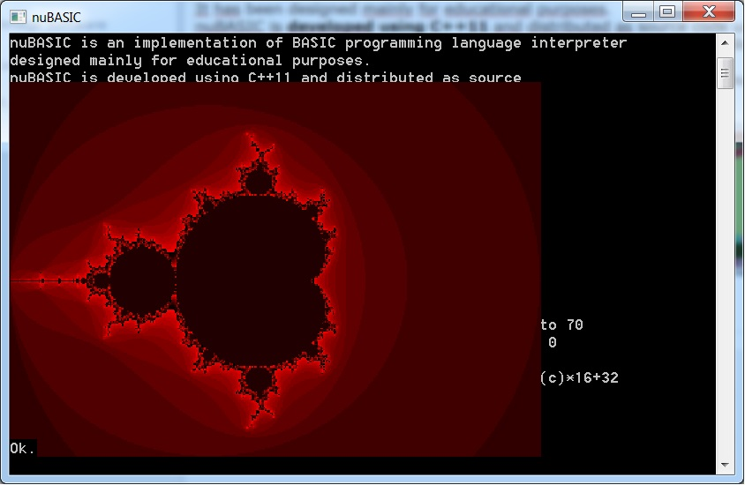Fig 1: Rosetta.bas output
Come suggerisce il nome, nuBASIC appartiene alla famiglia del linguaggio BASIC.
Chiunque abbia già lavorato con altri linguaggi BASIC, come Visual Basic di Microsoft, o persino GW-BASIC del compianto DOS, riuscirà a familiarizzare velocemente anche con questo dialetto. Infatti, un esteso numero di costrutti di base di nuBASIC sono compatibili con altri dialetti BASIC recenti e meno recenti.
L'interprete è stato progettato principalmente con propositi educativi, sia per gli sviluppatori C++ che lo possono vedere come un esempio non triviale di programmazione nel linguaggio C++, che per gli utenti che possono cominciare a sperimentare la programmazione con un linguaggio adatto ai non esperti.
L'interprete nuBASIC è rilasciato in forma gratuita come archivio compresso contenente tutti i sorgenti.
Questi possono essere ricompilati in diversi sistemi operativi, inclusi Linux, Microsoft Windows e probabilmente altri.

I pacchetti con gli eseguibili precompilati, sono distribuiti per il sistema operativo di Microsoft Windows e per alcune distribuzioni di Linux come Ubuntu (.deb format) o Fedora (.rpp format).

Tutte le release sia in formato sorgente che binario di nuBASIC possono essere scaricate dal sito di Sourceforge seguendo l'URL https://sourceforge.net/projects/nuBASIC/.

Esiste un sito web dedicato a nuBASIC: http://www.nubasic.eu.

Perché nuBASIC?
Una delle principali carrateristiche di nuBASIC è che questo linguaggio è di semplice apprendimento, quindi ottimo strumento per un principiante che voglia imparare in modo pratico e intuitivo come realizzare programmi.
nuBASIC possiede anche le caratteristiche di un moderno linguaggio di programmazione, rendendolo un buona scelta anche per le crescenti future necessità dei programmatori BASIC più esperti.
L’interprete nuBASIC supporta sia programmi classici che includono numeri di linea, strutture di controllo primitive come GoTo e GoSub, che programmi strutturati i quali usano un paradigma di programmazione procedurale.

Per esempio, le seguenti due implementazioni dell'esempio “Rosetta Code” (Rosetta deriva dalla geometria dei frattali di Mandelbrot) sono eseguite correttamente in nuBASIC:

5 Rem Rosetta.bas  10 For x0 = -2 To 2 Step .01  20 For y0 = -1.5 To 1.5 Step .01  30 x = 0  40 y = 0  50 iteration = 0  60 maxIteration = 223  70 xtemp = x*x-y*y+x0  80 y = 2*x*y+y0  90 x = xtemp  100 iteration = iteration + 1  110 If ((x*x+y*y<=4) And (iteration < maxIteration)) Then GoTo 70  120 If iteration <> maxIteration Then c = iteration Else c = 0  130 d%=150: dx%=300 : dy%=300  140 FillRect x0*d%+dx%,y0*d%+dy%,x0*d%+dx%+2,y0*d%+dy%+2,int(c)*16  150 Next y0  160 Next x0 | ' Rosetta.bas  For x0 = -2 To 2 Step .01  For y0 = -1.5 To 1.5 Step .01  x = 0  y = 0  iteration = 0  maxIteration = 223  While ((x*x+y*y<=4) And (iteration < maxIteration))  xtemp = x*x-y*y+x0  y = 2*x*y+y0  x = xtemp  iteration = iteration + 1  End While  If iteration <> maxIteration Then  c = iteration  Else  c = 0  End If  d%=150  dx%=300  dy%=300  FillRect x0*d%+dx%,y0*d%+dy%,x0*d%+dx%+2,y0*d%+dy%+2,int(c)*16  Next y0  Next x0

Il linguaggio nuBASIC può essere idealmente suddiviso in due parti:
- Il linguaggio vero e proprio che definisce i costrutti elementari, come per esempio la dichiarazione di variabili e il controllo del flusso di esecuzione.
- La libreria interna che fornisce le funzioni di base, come per esempio quelle per modificare e manipolare le espressioni numeriche, le stringhe di caratteri e i file.

Cosa occorre per usare nuBASIC?
nuBASIC può essere utilizzato senza programmi aggiuntivi, esso integra infatti tutti le componenti necessarie per eseguire programmi, e include:
- La “command line interface” (CLI) ovvero l'interfaccia a riga di comando, che fornisce un editor in linea per creare e testare i programmi.
- L'interprete del linguaggio di programmazione che esegue i programmi nuBASIC.
- Un editor avanzato (quest'ultimo disponibile solo per la piattaforma Windows).

Fig 2: L'editor Advanzato puo' essere usato la realizzazione E IL DEBUGGING di programmi non banali

L'interfaccia a riga di comando (CLI)
L'interfaccia utente dell'interprete nuBASIC è una ambiante “a riga di comando”, che supporta comandi per eseguire, caricare, modificare ed analizzare e correggere (debugging) programmi.
Questi comandi sono disgiunti dall'insieme degli statement del linguaggio e non ne fanno parte (quindi non possono essere usati come istruzioni del linguaggio stesso).
Alcuni comandi accettano uno o più argomenti. Nel caso un comando accetti come argomento una stringa (per esempio il comando Apropos), questa viene trattata come singolo argomento se racchiuso tra virgolette. Le virgolette non sono necessarie se la stringa non contiene spazi o tabulazioni.

Una breve descrizione della lista di questi comandi è disponibile nel seguente elenco (i parametri racchiusi tra parentesi quadre sono opzionali, quelli tra parentesi acute sono richiesti).

Sintassi del comando | Descrizione
! <shell command> | Esegue un comando della shell del sistema operativo.
? [parameters...] | Equivalente all'istruzione Print
Apropos <identifier> | Cerca nel contenuto dell'help in linea tutte le voci che contengono identifier
Break [line [If condition]] | Imposta un punti di interruzione (breakpoint) alla linea specificata. Se un'espressione è passata dopo il parametro If questa viene valutata durante l'esecuzione. In tal caso il programma si interrompe solo se l'espressione diventa vera.  Se Break è eseguito senza argomenti, allora viene mostrata la lista dei breakpoint attivi.
Build | Compila il programma in memoria (utile per scopi di analisi del codice)
Clr | Cancella tutte le variabili in memoria
ClrBrk | Rimuove tutti i breakpoint
Cd <new directory> | Cambia la directory di lavoro corrente (working directory)
Cont | Continua l'esecuzione di un programma finché questo non termina o si interrompe per la pressione di CTRL+C o in presenza di un breakpoint.
Exec <program file> | Carica ed esegue un programma da file.
Exit | Esce dall'interprete
Grep <pattern> | Mostra le righe di codice che contengono il “pattern” passato come argomento
Help [language_keyword] | Fornisce una aiuto contestuale sulla parola chiave passata come argomento.  Se non viene specificato alcun argomento, fornisce la lista delle istruzioni, funzioni e comandi disponibili, con una breve descrizione per ciascuna voce.
List [first][-last]  List [first-] | Lista le linee del programma (tutte o un insieme specificato nell'intervallo passato come argomento).
Load <filename> | Carica un programma da file in memoria.
New | Si predispone ad inserire un nuovo programma eliminando il contenuto della memoria. Tutti i dati e il programma stesso (in memoria) verranno perduti.
Pwd | Mostra la working-directory corrente.
Renum [increment(default=10)] | Rinumera le righe di un programma.
Run [line] | Esegue il programma presente in memoria
RmBrk <line> | Rimuove un breakpoint
Save <filename> | Salva il programma in memoria in un file di testo
TrOff | Disabilita il “tracing” dell'esecuzione
TrOn | Abilita il “tracing” dell'esecuzione
StOn | Abilita la modalita' di esecuzione passo passo
StOff | Disabilita la modalita' di esecuzione passo passo
Ver | Mostra la versione di nuBASIC
Vars | Mostra il contesto di esecuzione dinamico
Meta | Mostra le meta-informazioni del programma
Resume | Identico al comando CONT, ma riprende l'esecuzione dalla linea successiva a quella dove si era interrotta.

Oltre ai precedenti comandi, la CLI interpreta le istruzioni nuBASIC al volo. Questa caratteristica è estremamente utile per effettuare l'analisi e la risoluzione di problemi nei programmi (debugging).

Per esempio, è possibile ispezionare il contenuto di una variabile stampandolo con un istruzione simile alla seguente:

Print variabile

L'editor integrato nell'interprete
L'editor dell'interprete ha un'interfaccia a riga di comando.
Sia questo editor che uno esterno possono essere utilizzati per creare e modificare i programmi.
Utilizzando un editor esterno, i sorgenti dei programmi possono essere salvati in file di testo e successivamente caricati o eseguiti dall'interprete direttamente da console (shell) del sistema operativo, come mostrato nel seguente esempio:

- nubasic -e “programma.bas”
- nubasic -l “programma.bas”

Il parametro -e esegue il programma (per accedere all'interprete si può arrestare l'esecuzione usando Ctrl+C); il parametro -l avvia l'interprete e carica il programma senza mandarlo in esecuzione.

E' disponibile, con nuBASIC per Windows, un editor avanzato. Questo è in grado di riconoscere la sintassi del linguaggio nuBASIC. Le sue caratteristiche saranno discusse in dettaglio in successivo capitolo.

Utilizzando l'editor della CLI, è possibile modificare o analizzare linee di programma non appena inserite o dopo che siano state salvate e ricaricate da file.
Le linee di codice possono essere modificate in uno dei seguenti modi:
- Sovrascrivendo il testo nella modalità inserzione (gestita con la pressione del tasto INS)
- Cancellando i caratteri a sinistra del cursore usando BACKSPACE.
- Cancellando i caratteri alla posizione del cursore usando il tasto DEL (CANC)
- Inserendo caratteri alla posizione del cursore. Questo sposta a destra del cursore i caratteri che seguono per fare spazio al nuovo testo.
- Aggiungendo o eliminando caratteri alla fine della linea
- Richiamando linee e comandi inseriti in precedenza tramite i tasti FRECCIA SU – FRECCIA GIU'
- Eliminando la riga corrente con ESC (solo Windows)
- Mostrando l'elenco storico dei comandi inseriti con F7 (solo Windows)
- Ripulendo l'elenco storico dei comandi tramite la combinazione di tasti Alt+F7 (solo Windows).
- Ricercando linee nell'elenco storico che inizino per un prefisso inserito tramite finestra richiamata da F8 (solo Windows)
- Selezionando un comando dall'elenco storico per numero. L'elenco è visibile premendo il tasto F9 (solo Windows)

Una linea modificata viene memorizzata premendo il tasto INVIO. L'ordine di memorizzazione dipende dal suo numero (inserito come prefisso del testo della linea) e non dall'ordine temporale di inserzione.
Per modificare una linea esistente si può richiamare in primo piano usando i tasti FRECCIA SU e FRECCIA GIU' e modificando direttamente il testo visualizzato, quindi premendo il tasto INVIO per rendere effettiva la modifica.
Se non viene specificato un numero di linea, quella editata verrà immediatamente eseguita dopo la pressione del tasto INVIO. Questa linea non sarà quindi memorizzata nel programma in memoria.

Esempio:
La linea che segue viene immediatamente valutata e il suo output immediatamente visualizzato

For i%=1 to 10: Print "Count ";i%;" "; : Next

Count 1 Count 2 Count 3 Count 4 Count 5 Count 6 Count 7 Count 8 Count 9 Count 10
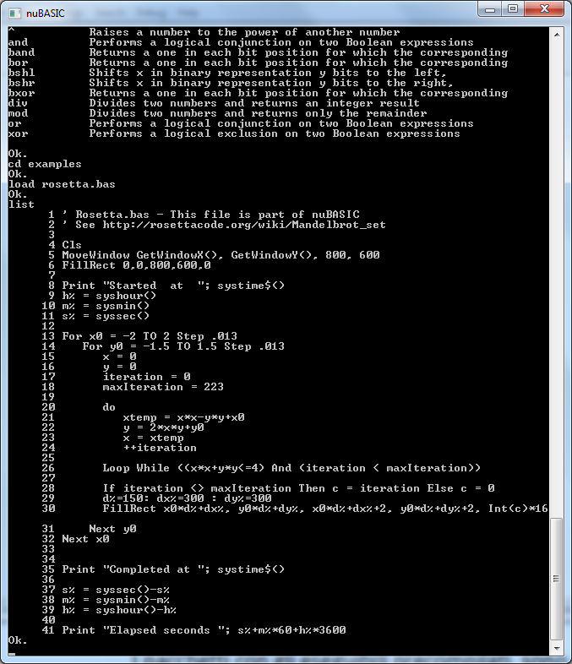Fig 3: nuBasic (Command Line Interface – CLI) interfaccia a riga di comando

Modificare file preesistenti
Dopo aver scritto un programma normalmente questo può essere salvato su file per essere successivamente ricaricato, visualizzato (List) ed eventualmente modificato o rieseguito (Run).
Per esempio per modificare un programma salvato su file bisogna:
- Ricaricare il programma usando il comando Load nome-file.
- Usare il comando List per visualizzare le linee di codice del programma.
- Modificare le linee ribadendone il corrispondente numero, o inserendone di nuove (usando numeri non già assegnati).
Si possono inoltre rinumerare le linee di codice col comando Renum, per esempio, per inserire linee tra altre preesistenti.

Esempio di modifica del programma parabola.bas (incluso negli esempi distribuiti):

Load “parabola.bas”

Ok.
list -100
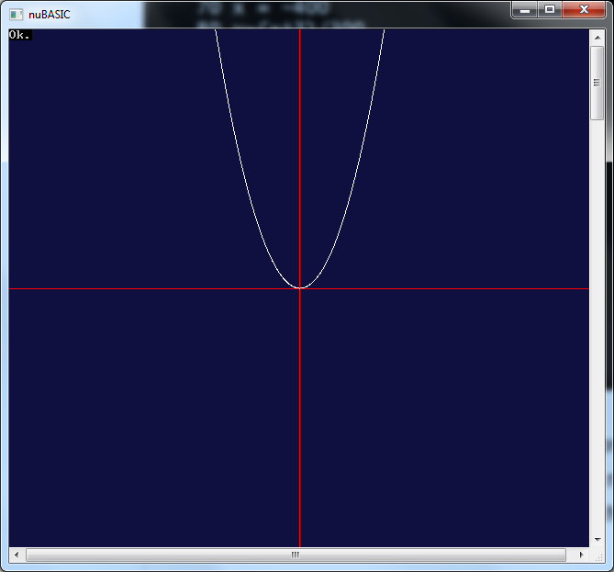Fig 4: Output of example parabola.bas modified as shown in the example
10 Cls
20 Line 400,0, 400, 800, &hff
30 Line 0,300, 800, 300, &hff
40 Line 0,0,0,1, &hff
50 old_x = 0
60 old_y = 0
70 x = -400
80 y=(x^3)/300
90 If y>600 Then End
100 y%=300-y

Ok.
80 y=x*x/30
90 If y>600000 Then End

list 80-100
80 y=x*x/30
90 If y>600000 Then End
100 y%=300-y
Ok.

run

Per inserire nuove linee di codice tra due già preesistenti, basta usare un numero di linea nell'intervallo tra le stesse.
Per cancellare una linea esistente, digitarne il numero senza aggiungere altri caratteri (uno spazio inserisce una linea vuota, utile alla indentazione del codice) e premere INVIO.

Anche se l'interprete nuBASIC utilizza numeri di linea, questi non sono indispensabili per i programmi.
L'interprete infatti non necessita dei numeri di linea per gestire il flusso di esecuzione del programma a meno che non si faccia esplicito riferimento alle stesse nelle istruzioni di salto come GoTo oppure GoSub, che consentono anche l'utilizzo di riferimenti indiretti denominati label o etichette.

Se il programma non contiene riferimenti espliciti a numeri di linea, ma al più solo a etichette, i numeri di linea vengono rimossi durante il salvataggio del programma da memoria a file, per essere reinseriti (virtualmente) al successivo caricamento del programma, con numerazione che comincia da 1 e con analogo passo.
In questo caso, i numeri di linea sono utilizzati solo per consentire l'editing del programma con l'editor integrato.

Si osservi il seguente esempio.
In memoria |  | Su file
10 Cls  20 repeat:  30 Print “Hello World”  40 GoTo repeat | Salvato come  -> | Cls  repeat:  Print “Hello World”  GoTo repeat

Il programma che segue è invece considerato “vecchio stile” perché fa uso dei numeri di linea come riferimento nell'istruzione GoTo (alla linea 40 l'istruzione GoTo punta la linea 20).
Questo programma mantiene i numeri di linea quando salvato su file.

In memoria |  | Su file
10 Cls  20 Rem repeat  30 Print “Hello World”  40 GoTo 20 | Salvato come  -> | 10 Cls  20 Rem repeat  30 Print “Hello World”  40 GoTo 20

Utilizzando il comando Meta è possibile verificare se un programma contenga riferimenti espliciti a numeri di linea nelle istruzioni GoTo o GoSub (se presenti).

Esempio dell'output del comando
meta
Explicit line number reference detected: N
Last compiled line : 0
Last compiled stmt : 0

Eseguire programmi dalla shell di Linux
Una volta installato nel sistema, è possibile eseguire i programmi .bas direttamente invocandoli da shell.
Per ottenere ciò è necessario che nella prima linea di testo dei programmi sia presente la seguente direttiva:
#!<path_where_nu_basic_is_installed>/nubasic

Per esempio:
#!/usr/local/bin/nubasic

E' possibile utilizzare anche uno script, denominato make_bas_exec.sh è stato scritto per semplificare questo lavoro. Lo script prevede come unico parametro il nome del file .bas da modificare. La sua implementazione è simile a quella mostrata di seguito:
file="$1"

if [ -z $file ]
then
echo "Usage: $0 filename"
exit 0
fi

if [ -f "$file" ]
then
echo "$file found."
else
echo "$file not found."
exit 1
fi

# Remove Ctrl+M
dos2unix $1 2> /dev/null

cp -a $1 $1.bak && echo "#!`which nubasic`" > $1 && grep -v "^#!" $1.bak >> $1 && chmod +x $1 || error=1

if [ -z $err ]
then
echo "Operation completed"
exit 0
else
echo "Error making $1 executable"
exit $error
fi

Eseguire programmi in Windows
Una volta installato nel sistema, Windows è in grado di associare i file .bas all'interprete nuBASIC.
Questo implica che per eseguire un programma .bas da explorer è sufficiente fare doppio-click sull'icona del file .bas relativo, oppure, da console lanciare il programma direttamente, specificando percorso e nome del file .bas relativo.

Help in-linea
La CLI supporta anche un sistema di aiuto (help) in linea che fornisce la descrizione e la sintassi dei comandi tramite il comando specifico Help.
Se il comando Help viene invocato senza argomenti, allora viene mostrata la lista completa di comandi, istruzioni, funzioni e operatori dell'interprete e del linguaggio.
Per ognuna delle voci elencate, viene fornita una descrizione breve che può essere ampliata richiamando lo stesso comando Help seguito da una keyword. Per esempio, dando il comando “help open” viene mostrato un testo che descrive in dettaglio l'istruzione Open, come riportato nell'esempio che segue:

help open

Open filename [For mode][Access access] AS [#]file-number

Establishes input/output (I/O) to a file.

'filename' is the name of the file to be opened
'mode' determines the initial positioning within the file,
and the action to be taken if the file does not exist.
Input - Position to the beginning of the file.
A "File not found" error is given if the file does not exist.
Output - Position to the beginning of the file.
If the file does not exist, one is created.
Append - Position to the end of the file.
If the file does not exist, one is created.
Random - Specifies random input or output mode.

'access' can be one of the following :
Read
Write
Read Write

See also FOpen, Close, Input#, Print#, Write#, Seek, FTell, FError, Errno, Errno$

Oltre il comando Help esiste Apropos, che può essere usato per cercare una stringa nel contenuto dell'help.
Questo, infatti, è spesso utile quando si conosce l'azione desiderata, ma non il nome esatto del comando associato.
Il seguente esempio mostra l'output del comando Apropos, per la ricerca di tutte le voci che contengono la stringa “file”.
apropos file

exec Loads and runs a program file
load Loads a program file in memory
save Saves current program to file
close Terminates input/output to a file.
flush Shall cause any unwritten data for that file number to be written to ...
fopen Establishes input/output (I/O) to a file.
input# Inputs data from file that will be placed into a list of variables.
open Establishes input/output (I/O) to a file.
print# Prints list of expressions to file (0-standard output)
read Reads data from file that will be placed into a variable.
seek Moves the file pointer to a specified location
write# Prints list of expressions to file (0-standard output)
eof Checks the end-of-file indicator.
ferror Tests for an error on a file.
fsize Returns the current size in bytes of the file
ftell Returns the current value of the position indicator of the file

Gestire i programmi su file
I comandi che seguono sono frequentemente utilizzati per gestire i programmi su file:
- Save filename
Salva il programma in memoria su un file denominato filename
- Load filename
Carica un programma da file in memoria. Il contenuto della memoria, le variabili e le meta-informazioni eventualmente già presenti verranno cancellate e sovrascritte da quelle del nuovo programma.
- Run
Esegue un programma presente in memoria
- ! command
Invoca la shell di sistema, per l'esecuzione del comando passato come argomento

Esempio.

Ok.
! "ls -la examples/*.bas"
-rw-r--r-- 1 eantcal Administrators 3749 Jun 11 09:34 breakout.bas
-rw-r--r-- 1 eantcal Administrators 6863 Jun 4 23:34 breakout2.bas
-rw-r--r-- 1 eantcal Administrators 8722 Jun 5 10:19 breakout3.bas
-rw-r--r-- 1 eantcal Administrators 464 May 16 00:07 code.bas
-rw-r--r-- 1 eantcal Administrators 346 May 16 00:30 fact.bas
-rw-r--r-- 1 eantcal Administrators 639 Jun 5 16:52 graph.bas
-rw-r--r-- 1 eantcal Administrators 1552 May 14 18:00 guess.bas
-rw-r--r-- 1 eantcal Administrators 1632 Jun 11 09:34 line.bas
-rw-r--r-- 1 eantcal Administrators 14075 Jun 12 23:46 minehunter.bas
-rw-r--r-- 1 eantcal Administrators 17741 Jun 11 09:24 nutris.bas
-rw-r--r-- 1 eantcal Administrators 26008 Jun 10 23:58 nutris3D.bas
-rw-r--r-- 1 eantcal Administrators 524 May 23 16:57 parabola.bas
-rw-r--r-- 1 eantcal Administrators 12085 Jun 11 09:33 ray.bas
-rw-r--r-- 1 eantcal Administrators 365 May 16 00:23 readfile.bas
-rw-r--r-- 1 eantcal Administrators 278 May 16 00:03 recursive.bas
-rw-r--r-- 1 eantcal Administrators 616 May 16 00:13 rosetta.bas

Debugging
L'interprete fornisce gli strumenti di debugging per supportare il programmatore nella risoluzione di anomalie nei programmi.

I breakpoint
I breakpoint o punti di interruzione, sono utilizzati per interrompere l'esecuzione di un programma immediatamente prima dell'esecuzione di una specifica linea di codice.
Essi possono essere posti su distinte linee di codice e il programma si sospende su queste non appena esse stanno per essere eseguite.

Per inserire un breakpoint si può utilizzare il comando Break specificando il numero di linea come argomento.
Il comando Cont consente di riprendere l'esecuzione del programma interrotto (a causa del breakpoint, per esempio).
L'esecuzione può essere recuperata anche utilizzando i comandi Run e Resume (si faccia riferimento alla Guida di Riferimento per maggiori dettagli).

I breakpoint possono essere facilmente rimossi se non più necessari utilizzando il comando RmBrk. Questo accetta il numero di linea associato al breakpoint da rimuovere.
E' anche possibile rimuove tutti i breakpoint eventualmente presenti utilizzando il solo comando ClrBrk.
I breakpoint vengono automaticamente rimossi dai comandi New, Exec o Load.

Esempio:
1 For i = 1 To 5  2 Print i  3 Next  break 2  Ok.  run  Execution stopped at breakpoint, line 2.  Type 'cont' to continue  cont  1.000000  Ok.  list  1 For i = 1 To 5  * 2 Print i  3 Next | Inserisce un breakpoint nella linea 2  Il programma si arresta prima dell'esecuzione della linea 2  Col comando Cont l'esecuzione riprende dalla linea 2 e si ri-arresta alla stessa linea alla successiva iterazione del ciclo-For.  Il comando List mostra le linee con breakpoint contrassegnate da un asterisco sulla prima colonna.

Breakpoint condizionati
Un'espressione booleana (scritta con la medesima sintassi del linguaggio nuBASIC) può essere applicata a un breakpoint cosicché l'esecuzione si sospende solo se, quando raggiunto il breakpoint, la condizione risulta vera (non zero).

Esempio:
1 For i = 1 To 5  2 Print i  3 Next  break 2 if i>4  list  1 For i = 1 To 5  * 2 Print i  Breakpoint at 2 if i>4  3 Next  Ok.  run  1.000000  2.000000  3.000000  4.000000  Execution stopped at breakpoint, line 2.  Type 'cont' to continue  Ok. | Inserisce un breakpoint condizionato con l'espressione i>4  Il comando List mostra le condizioni dei breakpoint subito sotto le relative linee di codice.  Eseguendo il programma questo si ferma alla linea 2 ma solo quando la condizione i>4 diventa vera.

Ispezionare costrutti e variabili del programma.
E' possibile valutare espressioni, eseguire istruzioni, visualizzare il contenuto di variabili (ecc.) utilizzando istruzioni in-linea (senza che facciano parte del programma ed eseguite immediatamente), quindi non precedute da numero di linea.
Inoltre usando il comando Vars è possibile visualizzare il contenuto delle variabili e più in generale del contesto di esecuzione.
E' possibile, per esempio, fermare l'esecuzione del programma usando la combinazione di tasti CTRL+C, o attraverso un breakpoint, e visualizzare il contesto di esecuzione col comando Vars.

Un esampio che mostra l'output del comando Vars è il seguente:
184 if level%<=12 then mdelay 60-level%*5  Go-To line : next  End request pending: N  Return request pending: N  Skip-till-NEXT request pending: N  Jump request pending: N  Variables[<GLOBAL>]:  a: FLOAT(bytes:4): 0.513993  a$: STRNG(bytes:1): "v"  a%: INTGR(bytes:4): 1  akey$: STRNG(bytes:1): " | - Ultima linea di codice eseguita  - Go-To line: mostra la linea di codice dalla quale riprenderà l'esecuzione.  - Vale Y se l'istruzione End è stata eseguita, N altrimenti.  - Y se l'istruzione Exit For è stata eseguita. N altrimenti.  - Y un'istruzione di salto è stata eseguita. N altrimenti.  - Mostra il contenuto delle variabili nel corrente contesto di esecuzione (globale o locale a una particolare funzione).  Il contesto è rappresentato da una lista di variabili, identificate da nome, dimensione in byte e contenuto.

E' anche possibile visualizzare i meta-dati costruiti nella fase di “building” del programma. Tale operazione è automatica ogni volta che si riesegue un programma dall'inizio (Run senza argomenti). Ma può essere richiesta in modo esplicito usando il comando Build.
La visualizzazione dei meta-dati si ottiene con il comando Meta.
Di seguito un esempio di output generato dal comando.

Explicit line number reference detected: N  Last compiled line : 269  Last compiled stmt : 0  Labels:  drawplayer: 158  drawwall: 165  handleplayer: 147  initwallmap: 198  processcollision: 212  processplayerballcollision: 240  WHILE loop metadata:  exit flag : N begin pc: 43 end pc: 144  exit flag : N begin pc: 53 end pc: 142  exit flag : N begin pc: 80 end pc: 138  Exit point: 113 Block PC:80  Exit point: 130 Block PC:80  Exit point: 140 Block PC:53  If statement metadata:  exit flag : Y begin pc: 91 end pc: 96 else pc: 94  exit flag : Y begin pc: 98 end pc: 114 else pc: 0  exit flag : N begin pc: 106 end pc: 110 else pc: 0  exit flag : Y begin pc: 116 end pc: 131 else pc: 0  exit flag : N begin pc: 172 end pc: 176 else pc: 174  exit flag : N begin pc: 217 end pc: 223 else pc: 0  exit flag : N begin pc: 218 end pc: 222 else pc: 0  exit flag : Y begin pc: 225 end pc: 234 else pc: 0  exit flag : N begin pc: 229 end pc: 232 else pc: 0  exit flag : Y begin pc: 241 end pc: 245 else pc: 0  exit flag : Y begin pc: 262 end pc: 264 else pc: 0  Exit point: 94 Block PC:91  Exit point: 174 Block PC:172 | Y/N: il programma ha istruzioni che indirizzano in modo esplicito i numeri di linea.  Mostra il numero dell'ultima linea di codice compilata.  Mostra l'indice (nella medesima linea) dell'ultimo statement compilato.  Mostra l'elenco della etichette usate nel programma e il relativo numero di linea.  Mostra le informazioni relative all'istruzione While. Se presenti nel programma informazioni analoghe sono mostrate per per altre strutture di controllo.  Mostra l'elenco dei punti di uscita dei cicli While.  Mostra le informazioni sull'istruzione If-Then-Else. L'exit flag in questo caso si riferisce alla condizione dell'espressione dello statement If. Il valore di questo flag cambia dinamicamente durante l'esecuzione del programma.

Tracciare l'esecuzione
Il “tracing” (tracciamento dell'esecuzione) è utilizzato per per fornire informazioni durante l'esecuzione del programma. Queste sono visualizzate con il medesimo formato dell'output del comando Vars per ogni statement eseguito che si inter-allaccia con il normale output del programma in esecuzione.
Per abilitare il tracing, si usa il comando TrOn. Per disabilitarlo il comando TrOff.

Esempio di output di un programma con tracciamenti abilitati.
10 Input "Insert x:"; x
20 Print "Square of x is "; x*x

Ok.

tron

run

IDNT[input] BLNK[ ] STRL[Insert x:] OPER[;] BLNK[ ] IDNT[x]
IDNT[print] BLNK[ ] STRL[Square of x is ] OPER[;] BLNK[ ] IDNT[x] OPER[*] IDNT[x]

Insert x:?3
10 input "Insert x:"; x
Go-To line : next
End request pending: N
Return request pending: N
Skip-till-NEXT request pending: N
Jump request pending: N
Variables[<GLOBAL>]:
x: FLOAT(bytes:4): 3

Square of x is 9.000000

20 print "Square of x is "; x*x
Go-To line : next
End request pending: N
Return request pending: N
Skip-till-NEXT request pending: N
Jump request pending: N
Variables[<GLOBAL>]:
x: FLOAT(bytes:4): 3

Esecuzione passo passo
E' possibile eseguire il programma linea per linea abilitando la modalita' passo-passo attraverso il comando StOn.
Per uscire dalla modalita' passo-passo si puo' usare il comando duale StOff.
Ogni volta che si voglia avanzare di un passo si puo' usare il comando Cont che esegue la linea corrente e si prapara all'esecuzione della successiva, restituendo subito dopo l'esecuzione della linea, il controllo alla console.
Gli statement presenti nella medesima linea sono eseguiti tutti in un unico passo.
Le chiamate a procedure sono eseguite saltando alla prima linea di queste e l'esecuzione procede passo-passo per ciascuna linea nella procedura.
Le funzioni sono eseguite in un unico passo quando chiamate all'interno di espressioni.

L'ambiente di sviluppo integrato (IDE)
L'ambiente di sviluppo integrado (Integrated Development Environment o IDE), integra un editor avanzato, un debugger e l'inteprete nuBASIC in una unica applicazione per Windows e Linux (GTK+2).

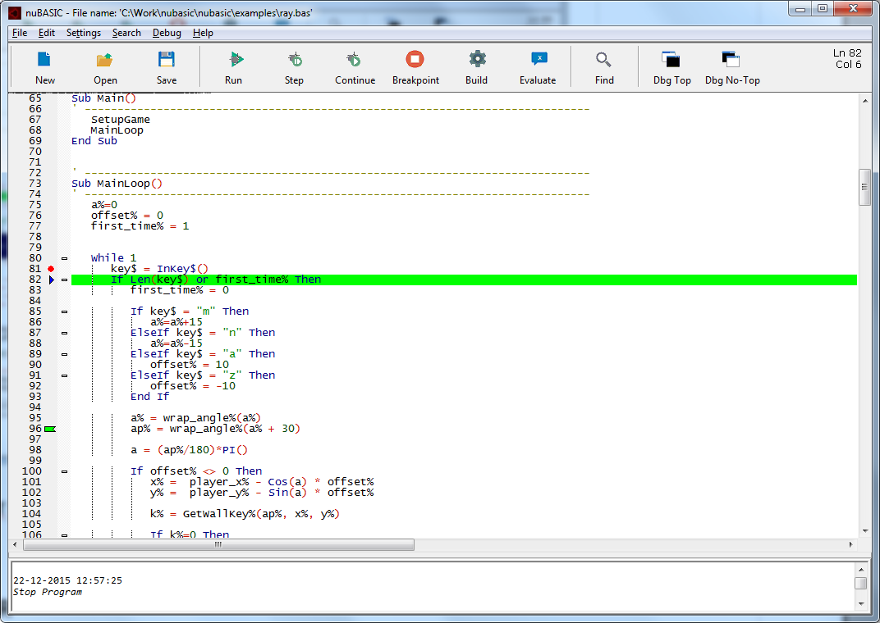
Fig 5: Uno screenshot dell'ambiente di sviluppo (IDE) per Windows

Syntax Highlighting Editor
L'editor avanzato che colora la sintassi (syntax highlighting) per il linguaggio nuBASIC rappresenta un'alternativa all'editor a riga di comando discusso nel precedente capitolo.
Con il termine “Syntax highlighting” o sintassi colorata, si intende la capacità di riconoscere le parole chiavi del linguaggio (nuBASIC) e mostrarle con differenti stili e/o colori. Questa caratteristica insieme ad altre è particolarmente utile per la stesura di programmi non triviali e/o strutturati.

Le combinazioni di tasti
I comandi associati a combinazioni di tasti seguono le principali convenzioni dell'interfaccia di Windows.
Tutti i tasti che muovono il cuersore e di spostamento rapido combinati con il tasto SHIFT selezionano il testo.
Combinati on il tasto ALT consentono la selezione “rettangolare” di parti di testo.
Alcuni tasti potrebbero non essere disponibili in alcune versioni locali di tastiere, o a causa del fatto che i tasti sono associate a funzioni del sistema.
Le scorciatoie con combinazioni di tasti corrispondenti a voci di menu sono mostrate nei menu stessi.
Altri comandi che non hanno una voce equivalente da menu sono mostrati di seguito.
Indentare un blocco | Tab
De-indentare un blocco | Shift+Tab
Cancellare dal testo la prima parola alla sinistra del cursore | Ctrl+BackSpace
Cancellare dal testo la prima parola a destra del cursore | Ctrl+Delete
Cancellare il testo alla sinistra del cursore fino all'inizio della linea | Ctrl+Shift+BackSpace
Cancellare la fine della linea | Ctrl+Shift+Delete
Andare all'inizio del documento | Ctrl+Home
Estendere la selezione fino all'inizio di un documento | Ctrl+Shift+Home
Andare all'inizio della linea corrente | Alt+Home
Andare alla fine del documento | Ctrl+End
Estendere la selezione fino alla fine del documento | Ctrl+Shift+End
Andare alla fine della linea corrente | Alt+End
Scroll up. | Up
Scroll down. | Down
Tagliare la linea corrente | Ctrl+L
Cancellare la linea corrente | Ctrl+Shift+L
Duplicare la selezione | Ctrl+D
Andare al precedente paragrafo. Shift estende la selezione | Ctrl+[
Andare al successivo paragrafo. Shift estende la selezione | Ctrl+]
Andare alla parola precedente. Shift estende la selezione | Ctrl+Left
Andare alla parola successiva. Shift estende la selezione | Ctrl+Right
Andare al precedente estremo di una parola. Shift estende la selezione | Ctrl+/
Andare al successivo estremo di una parola. Shift estende la selezione | Ctrl+\
Selezione di un blocco rettangolare | Alt+Shift+Movement
Estende una selezione rettangolare all'inizio di una linea | Alt+Shift+Home
Estende la selezione rettangolare alla fine di una linea | Alt+Shift+End

Folding
Il codice sorgente di un programma può essere pensato come una gerarchia di sezioni che a loro volta possono contenere sotto-sezioni.
La funzionalità di avvolgimento (folding) consente di nascondere e mostrare selettivamente queste sezioni, sostituendo quelle nascoste con singole linee che agiscono da “anteprima” della sezione stessa.
I punti di “avvolgimento” sono basati sulla indentazione.
Fig 6: La figura mostra schematicamente un esempio di Folding
I marcatori dei punti di avvolgimento (a margine del testo avvolto) possono essere cliccati per espandere o contrarre gli avvolgimenti. Un normale click non altera lo stato dei punti di avvolgimento innestati, ma questi sono ovviamente nascosti quando quelli di livello superiore lo sono, e assumono il loro precedente stato (nascosti o meno) quando il fold di livello superiore non è avvolto.
Di seguito sono indicate le combinazioni di tasti per modificare lo stato dei fold:
- Ctrl+Click su un punto di avvolgimento inverte il suo stato ed effettua la medesima inversione nei punti di livello inferiore.
- Shift+Click su un punto di avvolgimento espande i livelli inferiori.
- Ctrl+Shift+Click a margine dell'avvolgimento espande o contrae tutti i livelli superiori.
Suggerimento: Per aprire una grosso blocco di codice con i livelli inferiori avvolti, avvolgere lo stesso con Ctrl+Click, quindi aprire lo stesso con un normale Click. Se a questo punto si aprono i livelli immediatamente inferiori, quelli ulteriormente innestati rimarranno avvolti; nel caso si voglia vengano espansi si può usare Shift+Click (invece).

Ricerca e sostituzione di parole nel testo
Il comando Find (associato al tasto Ctrl+F) del menu Search consente di effettuare ricerche nel testo.
Usando questo comando viene visualizzata la Dialog Box Find, attraverso la quale si può effettuare la ricerca del testo che va inserito nel riquadro Find what.
Sotto il riquadro Direction si trovano la selezione della direzione di ricerca del testo. Scegliendo Up la ricerca viene effettuata verso l'alto a partire dalla posizione corrente. Al contrario Down effettua la ricerca dalla posizione corrente verso la fine del documento.

Fig 7: Find dialog box
- Find what: Inserire qui la stringa da cercare
- Match whole word only: Selezionare questa voce per ricercare il testo solo se separato con spazi, tabulazione o caratteri di punteggiatura.
- Match case: Selezionare questa voce per effettuare la ricerca trattando come differenti i caratteri in maiuscolo e minuscolo.
- Find Next button: cliccare sul questo pulsante per iniziare o continuare la ricerca.

Per sostituire caratteri o parole nel testo usare il comando Find and Replace... del menu Search o premere Ctrl+R

Fig 8: Replace dialog box
- Replace with box: Inserire qui il testo da rimpiazzare.
- Find Next button: cliccare sul questo pulsante per iniziare o continuare la ricerca.
- Replace button: cliccare sul questo pulsante sostituire il testo trovato con quello della casella di testo Replace with.
- Replace all: usare questo tasto per sostituire contemporaneamente tutte le istanze di testo trovato.

I segnalibro
Un segnalibro (bookmarker) è un punto di una specifica linea di testo.
Le linee contrassegnate con un segnalibro sono indicate con un simbolo verde sul margine sinistro (come illustrato nella figura di sotto).

Fig 9: Esempio di segnalibri nel codice
I comandi per gestire i segnalibri si trovano nel menu Search.

Fig 10: Il menu Search
Comando | Descrizione | Combinazione di tasti
“Add/Remove maker” | Aggiunge o se presente rimuove un segnalibro alla linea corrente | CTRL+F7
“Find next marker” | Va al successivo segnalibro nel testo | CTRL+F8
“Find previous marker” | Va al precedente segnalibro nel testo | CTRL+F9
“Remove all markers” | Rimuove tutti i segnalibro nel testo

Completamento automatico delle parole.
Questa funzionalità mostra l'elenco degli identificatori del linguaggio per aiutare l'utente nella scrittura dei programmi. Quest'ultimo può selezionare la parola che viene individuata via via che si scrive, premendo il tasto TAB.
Questa funzionalità è attivata dal tasto F12.
Fig 11: Completamento automatico delle parole chiavi

La barra degli strumenti
La toolbar o barra degli strumenti raccoglie sotto forma di icone, i collegamenti alle funzioni più usate.

Fig 12: Toolbar
I comandi mostrati nella toolbar sono equivalenti ai corrispondenti comandi dei menu del programma, come mostrato nella seguente tabella:

Voce della toolbar | Menu | Scelta rapida
New | File → New | Ctrl+N
Open | File → Open... | Ctrl+O
Save | File → Save | Ctrl+S
Debug | Debug → Start Debugging | F5
Breakpoint | Debug →Toggle Breakpoint | F9
Build | Debug → Build Program | Ctrl+B
Evaluate | Debug → Evaluate Selection | F11
Step | Debug → Step | F10
Cont | Debug → Continue Debugging | F8
Find | Search → Find... | Ctrl+F
Dbg Top | Debug → Debug Window Topmost
Dbg No-Top | Debug → Debug Window Not-Topmost

Nella parte destra della toolbar sono anche visualizzati la posizione di linea e colonna correntemente editate, ed un eventuale segnalazione del programma modificato ma non salvato (attraverso la dicitura <Mod>).

Help in linea
E' possibile ottenere informazioni sulle parole chiavi del linguaggio usando l'help in linea richiamabile direttamente dall'editor.
Selezionando una keyword e premendo F1 è possibile ottenere per essa un aiuto contestuale. Il testo visualizzato è il medesimo che si può ottenere usando il comando help da CLI.

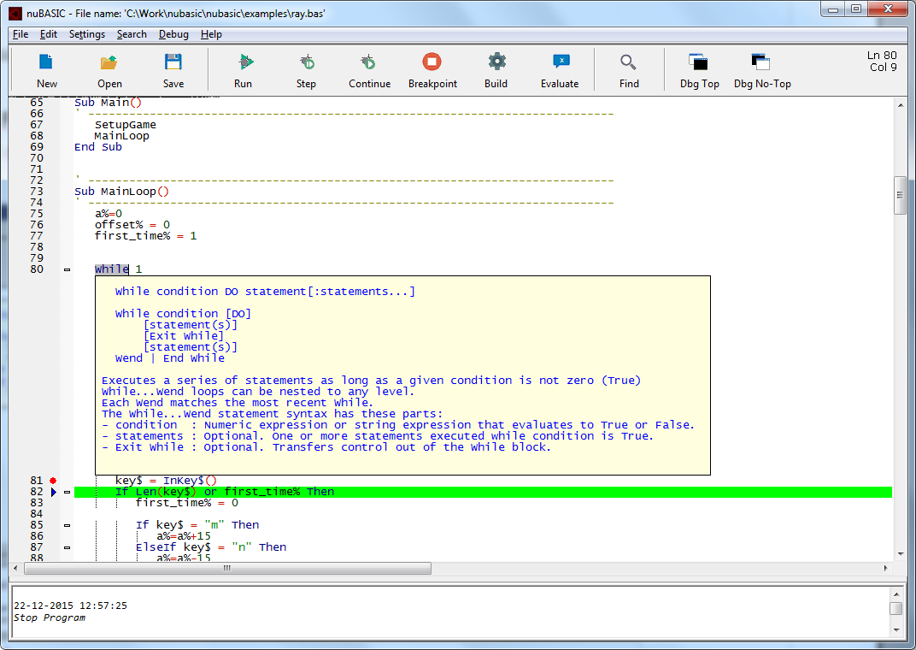Fig 13: Help contestuale
Nel caso sia attiva la connessione ad Internet, è possibile attivare l'help in linea selezionando la keyword e premendo Ctrl+F1.

Fig 14: Help in linea

Debugger integrato
Il debugger integrato, assieme all'editor avanzato con il riconoscimento della sintassi, l'auto-completamento e il controllo degli errori, fornisce uno strumento di sviluppo che consente di risolvere problemi di programmi non banali e supporta lo sviluppo del codice in modo accurato ed efficiente.

Menu di Debug
E' possibile accedere ai comandi del debugger dal menu Debug.
I comandi del debugger consentono di seguire il codice linea per linea, usando la modalita' di esecuzione passo-passo (step-mode) e i breakpoint. E' possibile visualizzare le espressioni e le variabili dinamicamente.

Fig 15: Debugging Menu

Build Program | CTRL+B | La costruzione del programma genera i metadati necessari all'interprete per le successive esecuzioni. Il comando e' generato automaticamente anche a fronte di modifiche del codice sorgente prima di ulteriori esecuzioni.
Start Debugging | F5 | Scegliendo questa opzione, viene eseguito il programma con il debugger integrato “attaccato”. L'esecuzione del programma procede finche' si raggiunge un punto di interruzione (breakpoint), oppure l'esecuzione viene sospesa attraverso la sequenza di tasti CTRL+C, oppure se c'e' un errore a run-time, o ancora se il programma termina.
Continue Debugging | F8 | Questo comando riprende l'esecuzione di un programma interrotto.
Step | F10 | Questo comando consente l'esecuzione di una singola linea di codice, per esempio dopo l'interruzione causata da un breakpoint.
Evaluate selection (Data-Tips) | F11 | I Data-Tip sono un conveniente metodo per eseminare variabili ed espressioni dinamicamente, durante l'esecuzione di un programma se questo viene arrestato durante l'esecuzione.  Quando l'esecuzione e' sospesa, e' possibile vedere il valore di una variabile o di una espressione complessa appartenente al contesto di esecuzione della procedura sospesa attivando un Data-Tip attraverso questo comando (eventualmente premendo F11) dopo aver selezionato la porzione di codice che contiene l'espressione o la variabile da visualizzare.
Start without Debugging | CTRL+F5 | Esegue un programma usando l'interprete esterno. Il programma puo' essere interrotto ma in tal caso verra' visualizzato il prompt della CLI (coperta da questa guida in una diversa sezione).
Toggle Breakpoint | F9 | Abilita o disabilita un punto di interruzione nella linea di codice corrente.  Quando un punto di interruzione o breakpoint viene inserito, un'icona circolare rossa alla sinistra della linea di codice e' visualizzata.
Delete all Breakpoints |  | Rimuove tutti i breakpoint precedentemente inseriti.
Go to Program Counter |  | Mostra la linea di codice che sarebbe stata eseguita nel caso il programma non fosse stato interrotto o quella che ha causato la terminazione del programma.
Go to Procedure |  | Sposta il cursore del editor nel punto di ingresso della procedura selezionata dal sottomenu associato a questa voce. Questo sottomenu mostra le procedure e le funzioni del programma compilato. Il sottomenu e' generato dinamicamente quando il programma viene compilato con il comando “Build Program”.
Debug Window topmost |  | Forza la finestra di debug a visualizzarsi in primo piano
Debug Window notopmost |  | Ripristina la modalità no-topmost della finestra di debug.

Il linguaggio nuBASIC
nuBASIC appartiene alla famiglia dei linguaggi BASIC. Molte parti di questo linguaggio sono identiche ad altri dialetti BASIC. Chiunque abbia già lavorato con questi può velocemente familiarizzare con nuBASIC.
Analogamente programmatori di altri linguaggi dovrebbero trovare semplice usare nuBASIC.
Questo capitolo fornisce un'anteprima degli elementi chiave e dei costrutti del linguaggio.

Linee di programma e statement
Un programma nuBASIC normalmente è costituito da una serie di statement. Questi possono comprendere istruzioni per l'assegnazione che definiscono nuove variabili, costrutti di controllo e condizionali, o ancora per controllare il flusso del programma.
nuBASIC supporta programmi “vecchio stile” dove tutti gli statement iniziano con un numero di linea e programmi strutturati dove i numeri di linea non sono necessari. I primi sono supportati, ma sconsigliati per applicazioni non banali.
Il linguaggio nuBASIC è compatibile con la teoria attuale sulla programmazione strutturata che non utilizza i numeri di linea, utilizzando invece strutture di controllo e la definizione di procedure e sottoprogrammi.
Numeri di linea | Etichette
10 Cls  20 Rem repeat  30 Print “Hello World”  40 GoTo 20 | Cls  repeat: ' <- label  Print “Hello World”  GoTo repeat

L'esecuzione orientata alla linea del BASIC costituisce una differenza chiave tra questo linguaggio e altri. Ci sono linguaggi dove la suddivisione delle linee di codice (come per esempio Java o C++) è irrilevante, mentre in BASIC ogni linea costituisce un'unità consistente.
Chiamate di funzione, espressioni matematiche e altri costrutti, come intestazioni di funzioni o di istruzioni per i cicli, e altri, devono essere definiti in un'unica linea di codice (non possono essere suddivisi su più linee).
E' possibile invece inserire più statement nella medesima linea di codice, separandoli con il carattere “:” (due punti).
Per esempio, le seguenti due assegnazioni
a% = 1
a% = a% + 1

possono essere riscritte come di seguito:
a% = 1: a% = a% +1

Etichette
Linee di codice precedute da un identificatore sono dette etichettate. Le etichette (label) sono usate per identificare una linea di codice ed essere indirizzabile da statement quali GoTo o GoSub.
Una etichetta deve essere un identificatore valido esattamente come quelli usati per altri elementi del linguaggio.
Una etichetta deve essere posta all'inizio di una linea di codice e deve essere seguita dal carattere “:” (due punti)
Le etichette hanno un proprio spazio di definizione e non interferiscono con quello di altri identificatori.
Per esempio, il seguente programma viene eseguito correttamente anche se “repeat” compare come sia variabile che come label:
Cls
repeat = 0 : ' <- new variable
repeat: ' <- new label
repeat=repeat+1 : ' variable repeat
Print repeat : ' refers to variable repeat
GoTo repeat : ' refers to label repeat

Output del programma:
1.000000
2.000000
3.000000
4.000000
5.000000
6.000000
7.000000
8.000000
9.000000
10.000000
11.000000
12.000000
13.000000
14.000000
15.000000
16.000000
...

Commenti
In aggiunta al codice del programma che va in esecuzione, un programma nuBASIC può anche contenere commenti che illustrano parti individuali del programma o forniscono informazioni utili per una successiva comprensione del codice.
nuBASIC fornisce due metodi per inserire commenti in un programma.
Tutti i caratteri che seguono un apice singolo sono trattati come commenti.
Esempio:

Dim A(10) ' This is a comment for array A

La parola chiave del linguaggio Rem, definisce un commento.
Esempio:

Rem This comment is introduced by the keyword Rem

Sono parte del commento tutti i caratteri fino alla fine della linea nella quale il commento compare.

Identificatori
Un programma nuBASIC può contenere molti identificatori, quali sono nomi di variabili, etichette, funzioni e cosi via.
- Gli identificatori possono solo contenere lettere, numeri e trattini di sottolineatura (_), non sono ammessi caratteri speciali o di punteggiatura.
- Il primo carattere di un identificatore deve essere o una lettera o un carattere di sottolineatura.
- Non viene fatta alcuna distinzione tra lettere maiuscole e minuscole (a differenza di altri linguaggi detti case-sensitive come il C o Java).

Costanti letterali
Le costanti sono valori statici che l'interprete usa durante l'esecuzione di un programma.
Ci sono due tipi di costanti: stringhe e numeri.
Una costante di tipo stringa è una sequenza alfanumerica di caratteri racchiusa tra virgolette.
Ecco un esempio di costanti di tipo stringa:
"Hello World", "nuBASIC is written in C++11",
"Escape character \" is used to insert double quotation mark within a string"
Una stringa è considerata una entità atomica e viene memorizzata internamente come sequenza di numeri che codificano ciascun carattere.
L'insieme di caratteri che fanno parte delle stringhe sono codificati in una tabella che descrive la loro rappresentazione.
Il tipo di codifica usata da nuBASIC è ASCII. L'insieme dei caratteri ASCII rappresenta numeri, caratteri, simboli speciali associati ciascuno a un byte. I codici compresi tra 0 e 127 corrispondono all'alfabeto ai simboli comuni (come punteggiatura, parentesi, numeri) oltre che a speciali caratteri di controllo, come la tabulazione o il carattere di “a-capo” (CR).
La codifica ASCII è quella più comunemente usata per lo scambio di informazioni in formato testo tra calcolatori.

Le costanti numeriche
Le costanti numeriche possono essere sia positive che negative, intere o con virgola (mobile), in base 10 o 16.
Ecco di seguito quelle utilizzate nel linguaggio nuBASIC.
Tipo di costante | Esempio | Intervallo di definizione
Numeri interi con segno a 32 bit  Numeri interi con segno a 64 bit | 255, -128, &hFF | Da -2147483648 a 2147483647 (decimale)  Da &H80000000 a &H7FFFFFF (esadecimale)  Da &H8000000000000000 a &H7FFFFFF FFFFFFF (esadecimale)
Numeri in virgola mobile  (singola precisione a 32 bit, IEEE 754) | 12.3E-10 | ca. +/- 1.2 ⋅ 10⁻³⁸ to 3.4 ⋅ 10³⁸
Floating-point  (double precision, 64 bit, , IEEE 754) | 2.2 E-308 | c.a. +/- 2.2 10⁻³⁰⁸ 1.8 ⋅ 10³⁰⁸

Variabili
Le variabili rappresentano valori di memoria indirizzabile da un identificatore.
La variabili hanno un tipo associato che ne determina i valori assegnabili.
Una variabile, sintatticamente consiste in un identificatore valido (come descritto in precedenza) opzionalmente seguito da un carattere che specifica il tipo: $ per le stringhe, % per gli interi con segno a 32 bit, & per gli interi con segno a 64 bit, @ per gli array di byte, ! per i numeri in virgola mobile a doppia precisione (64bit, , IEEE 754), # per i booleani.
Nel caso non sia specificato alcun carattere, il tipo della variabile è assunto come numero in virgola mobile (floating-point).
nuBASIC consente la creazione di variabili attraverso le istruzioni di assegnazione, senza richiedere una dichiarazione esplicita. In altre parole, una variabile esiste dal momento che gli viene assegnato un valore.
Oppure, è possibile dichiarare le variabili in modo esplicito, in tal caso si può usare lo statement Dim con la seguente sintassi:
Dim aVariable as Type
I tipi ammessi sono String per le stringhe, Integer per gli interi con segno a 32 bit, Long64 per gli interi con segno a 64 bit, ByteVect per gli array di byte, Float per i numeri in virgola mobile a singola precisione, Double per quelli a doppia precisione e Boolean per i booleani.
Esempio di creazione e assegnazione di variabili:
A = -123.5 : Rem Float
A% = &HFF0000 : Rem Integer (hexadecimal format)
A$ = ”This is a string” : Rem String
A# = true : Rem Boolean

Rem dichiarazione esplicita di variabili mediante Dim
Dim aString as String
aString = “Hello World”

Dim k(3) as Double
k(0) = 0.1
k(1) = 0.2
k(2) = 0.3

Array di variabili
Un array è una sequenza di valori omogenei (quindi dello stesso tipo) referenziati da un unico identificatore.
Ciascun elemento di un array è referenziato dal nome della variabile (di tipo array) seguito da un espressione racchiusa tra parentesi tonde che rappresenta l'indice dell'elemento stesso.

Di seguito è mostrato un esempio di dichiarazione di una array di 10 elementi di tipo floating-point, e la successiva assegnazione di 1.0 al primo elemento (con indice 0):

Dim A(10) : Rem A is an array of ten elements
A(0)=1.0 : Rem A(0) is first element, A(9) the last one
nuBASIC 1.0 supporta solo array con singola dimensione.
Un array deve essere dichiarato esplicitamente con il costrutto Dim. I valori iniziali che assumono gli elementi dell'array sono 0 per glia array numerici “stringa vuota” per quelli di stringhe.
Gli array possono essere successivamente ridimensionati con il costrutto ReDim, ma il contenuto degli stessi, in caso di ridimensionamento, viene perduto.
Una dichiarazione può contenere una o più variabili seguite da parentesi tonde che indicano la dimensione (in numero di elementi) dell'array. Il primo elemento di un array ha indice 0, l'ultimo ha indice pari alla dimensione meno 1.
Un array di byte rappresenta un tipo grezzo che può essere utilizzato per contenere qualunque tipo di dati, come per esempio quelli letti da un file binario.
Un array di caratteri (detto anche buffer) può essere dichiarato usando Dim (oppure ridimensionato con ReDim).
Dim BUF@(1024) : Rem A is an array of bytes
Print SizeOf(BUF@) : Rem Prints out 1024

E' possibile copiare l'intero contenuto di un array in un altro a patto che abbiano tipo e dimensione corrispondente, con una semplice operazione di assegnazione, come mostrato nel seguente esempio, dove il contenuto dell'array B1@ viene copiato in B2@:

Dim B1@(4), B2@(4)
Rem …
B2@ = B1@

Strutture
Una struttura in nuBASIC è un tipo di dato composto che consiste di un certo numero di elementi di altri tipi.
Per dichiarare una struttura, che rappresenta quindi un nuovo tipo di dato, il linguaggio mette a disposizione la keyword Struct, da usare con la seguente sintassi:
Struct <struct_name>
field1 [as FieldType1]
field2 [as FieldType2]
...
fieldn [as FieldTypeN]
End Struct

Esempio di definizione di una struttura:
Struct MyStruct
x As Integer
y As String
End Struct

Gli oggetti di una struttura possono essere creati usando lo statement Dim, con la seguente sintassi:

Dim strucvar as MyStruct

Gli elementi di una struttura possono essere acceduti usando l'operatore di accesso (.), come mostrato di seguito:

strucvar.x = 10
strucvar.y = 20

E' possibile utilizzare le strutture combinandole con gli array. Le iterazioni sono fatte utilizzando la sintassi usata per la definizione di questi elementi individualmente.

Esempio:
Struct myStruct
x(10) as String
y as Integer
end Struct

Dim s1 as myStruct
Dim s2(2) as myStrct

s1.x(0) = “Hello”
s1.y = 10

s2(0).x(0) = “Hello”
s2(0).x(1) = “World”

s2(1).x(0) = “One”
s2(1).x(1) = “Two”
s2(1).y = 3

Operatori
nuBASIC comprende comuni operatori usati in operazioni logiche, matematiche o di confronto.
Gli operatori matematici possono essere applicati a tutti i tipi numerici, mentre l'operatore di somma (+) può anche essere usato per concatenare stringhe.

+ | Somma di numeri, concatenazione di stringhe
- | Sottrazione di numeri
++ | Preincremento di numeri
-- | Predecremento di numeri
* | Moltiplicazione di numeri
/ | Divisione di numeri (risultato in virgola mobile)
\  Div | Divisione intera di numeri
^ | Elevazione a potenza
Mod | Operazione di modulo (restituisce il resto di una divisione intera)

Sono supportati i connettivi logici quali Or, And, Xor con la semantica dell'algebra Booleana.
Sono supportati operatori che operano sui bit, detti bitwise, (le regole dell'algebra sono applicate al singolo bit che costituisce il numero intero usato come operando, e il confronto e' fatto bit a bit in base alla posizione dello stesso nel numero).
Gli operatori bitwise trattano i propri operandi come una collezione ordinata di 32 bit.
Il primo bit, detto più significativo di tale insieme, determina il segno, in rappresentazione decimale in complemento a 2, del numero. L'operazione di slittamento verso destra estende questo bit di segno (quindi riempe le posizioni vuote con il valore del medesimo bit). L'operazione di slittamento verso sinistra riempe le posizioni nuove con 0.

Operatore | Sintassi | Descrizione
Bitwise AND | a bAnd b | Moltiplicazione logica bit a bit
Bitwise OR | a bOr b | Somma logica bit a bit
Bitwise XOR | a bXor b | Or-esclusivo bit a bit
Bitwise NOT | bNot(a) | Inversione del valore di ciscun bit
Left shift | a bShl b | Slittamento dei bit di a per b posizioni a sinistra.
Sign-propagating  right shift | a bShr b | Slittamento dei bit di a per b posizioni a destra (con propagazione di segno di a).

Gli operatori di confronto possono essere applicati a tutte le variabili elementari comprese le stringhe.

= | Uguaglianza
<> | Disuguaglianza
< | Minore di
> | Maggiore di
<= | Minore o uguale di
>= | Maggiore o uguale di

Precedenza degli operatori
Gli operatori sono valutati secondo il seguente ordine di precedenza:
- Identità unaria o negazione (+, -)
- Incremento / Decremento unario (++, --)
- Esponente (^), Moltiplicazione divisione (*, /), Divisione intera (\, Div), Modulo (Mod).
- Addizione e sottrazione (+, –).
- Confronto (=, <>, <, <=, >, >=).
- Congiunzione logica (And), disgiunzione inclusiva (Or) ed esclusiva (Xor), operatori bitwise

Quando operatori con medesima precedenza compaiono assieme in una espressione, per esempio una moltiplicazione e una divisione, ciascuno è valutato in base alla sua posizione nell'espressione a partire da sinistra. Le parentesi tonde possono essere utilizzate per modificare l'ordine di precedenza e forzare alcune parti dell'espressione a essere valutate prima di altre. Le operazioni racchiuse tra parentesi sono sempre eseguite prima di quelle all'esterno. In ogni caso l'ordine all'interno delle parentesi è mantenuto in accordo alla regole di precedenza viste.
L'operatore =, se parte di una espressione rappresenta l'operatore di uguaglianza e non di assegnazione.
La sintassi generale per un'assegnazione è variabile=espressione. Variabile deve comparire sempre come prima keyword di uno statement, altrimenti viene assunta come parte di una espressione.

L'operatore unario Not non è disponibile, mentre è al suo posto esiste la funzione equivalente Not(espressione) che differisce dal primo per la sintassi che fa uso di parentesi tonde.
Per esempio la seguente istruzione non è lecita
a = Not b : ' Syntax error
mentre la successiva lo è.
a = Not(b) : ' OK, this works

Espressioni
Un espressione è qualunque valida combinazione di codice che possa essere valutata restituendo un valore.
Un espressione può essere semplicemente una stringa o un numero, una variabile, o una combinazione di queste, con operatori e funzioni, che in ultimo producono una singolo risultato.

Espressioni logiche
Un'espressione logica (Booleana) può essere il risultato di una operazione numerica e produce essa stessa un numero.
In particolare è vera una espressione che valga qualcosa diverso da 0. Altrimenti si considera falsa.
Nell'esempio che segue l'istruzione Print è sempre eseguita, poiché 1 risulta sempre vero:
If 1 Then Print “HELLO”

If false Then Print : Rem - Print statement never executed

Controllare il flusso di esecuzione
I costrutti che controllano il flusso del programma sono quelli che consentono di prendere decisioni o ripetere ciclicamente sottoparti del programma.

If...Then...ElIf...Else…End if
L'istruzione If esegue condizionatamente un certo gruppo di istruzioni, in base al valore di una espressione.

Sintassi:
If expression Then statement(s) [Else statement(s)]

If expression Then
statement(s)
[ElIf expression Then
statement(s)]
[Else
statement(s)]
End If

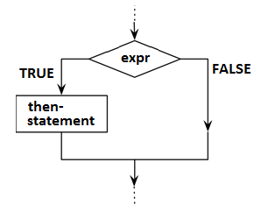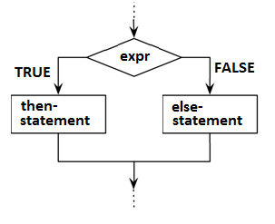

Se il risultato di expression non è zero (valore logico TRUE), allora il ramo Then viene eseguito.
Se invece il risultato risulta zero (FALSE), il ramo Then viene ignorato e, se esiste, il ramo Else viene eseguito.

Lo statement Elif (o equivalentemente ElseIf), come il nome suggerisce, e' una combinazione di If ed Else.
Come Else, estende uno statement if per eseguire un differente statement in caso in cui l'espressione originale sia non vera.
Ma a differenza di questo, esegue lo statement o gli statement che seguono solo se l'espressione condizionale risulta vera.
Altrimenti l'esecuzione continua al successivo blocco Elif/Else (se presente) o dopo lo statement End If.

Di seguito alcuni esempi:

Esempio 1:

If N%<20 And N%>10 Then Print "OK": GoTo skip_error
Print "N% IS OUT OF RANGE"
skip_error:
Rem --- N% is in the range (10..20)

Esempio 2:

If x>0 Then Print "Positive" Else Print "Negative"

Esempio 3:

' If A > 10, execute the three colon-separated statements in the order
' that they appear
If A > 10 Then A = A + 1 : B = B + A : C = C + B

Esempio 4:

' If A > 10, execute the three statements in the order
' that they appear
If A > 10 Then
A = A + 1
B = B + A
C = C + B
End If

Esempio 5:

If x>0 Then
Print "Positive"
Else
Print "Negative"
End If

Esempio 6:

If x>0 Then
Print "Positive"
ElIf x<0
Print "Negative"
Else
Print "Zero"
End If

Cicli For
Il costrutto For...Next esegue un ciclo un certo numero di volte. Esso usa una variabile di controllo del ciclo, denominata contatore, che tiene traccia delle ripetizioni. Per il contatore è specificato un valore iniziale e uno finale, e opzionalmente un passo di incremento (o decremento) usato a ogni iterazione.

Sintassi:

For counter = start TO end [Step step] statement(s) Next [counter]

For counter = start TO end [Step step]
[ statements ]
[Exit For]
[ statements ]
Next [ counter ]

E' possibile opzionalmente interrompere un ciclo For usando l'istruzione Exit For che causa la terminazione dell'esecuzione del ciclo saltando al primo statement che segue lo statement Next [counter].
Di seguito una descrizione dettagliata delle parti che costituiscono gli elementi sintattici del ciclo For.
counter | Richiesto. Valore numerico. Controlla il ciclo
start | Richiesto. Valore numerico. Valore iniziale di counter
end | Richiesto. Valore numerico. Valore finale di counter
step | Opzionale. Espressione numerica.  Quantità di incremento del contatore a ogni iterazione.
statement | Opzionali. Uno o più statement tra For e Next che sono eseguiti uno specifico numero di volte.

Il valore del passo (step <value>) può essere sia positivo che negativo. Esso determina la progressione del loop secondo le seguenti regole:

Valore di step | Il ciclo continua se
Positivo o zero | counter<=end
Negativo | counter>=end

Esempio:
L'esempio che segue mostra una successione di valori interi assegnati al contatore I% nell'intervallo 1-10 con passo 2.

K%=10
For I%=1 To K% Step 2
Print I%
Next

Output:

3
5
7
9

Ciclo While
Esegue una serie di istruzioni finché una data espressione (condizione) rimane vera.

Sintassi:
While condition Do statement[:statements...]

While condition [Do]
[statement(s)]
[Exit While]
[statement(s)]
Wend | End While

Il ciclo While inizia con la parola chiave While e si chiude con la parola Wend o equivalentemente con End While.
I cicli While possono essere innestati (con qualunque livello di profondità).
Ciascun Wend (o End While) corrisponde con quello più recente.

Un ciclo While si divide sintatticamente in tre elementi:
- condition : Una espressione numerica valutata come vera se non-zero, falsa altrimenti.
- statement : Opzionale. Un numero arbitrario di istruzioni
- Exit While : Opzionale. Se presente all'interno del loop ed eseguito causa la terminazione immediata del ciclo.

Esempio:

j=0

While j<2

i=0

While i<3
i=i+1
Print "j=";int(j); " i=";int(i)
If i>1 then Exit While : 'Break loop when i=2
End While

j=j+1

End While

Output:
j=0 i=1
j=0 i=2
j=1 i=1
j=1 i=2

Ciclo Do … Loop-While
Esegue una serie di istruzioni finché una data condizione rimane vera (non zero).

Sintassi:
Do
[statement(s)]
[Exit Do]
[statement(s)]
Loop While condition

Il blocco di istruzioni inizia con la parola chiave Do e termina con Loop While condition

Il cicli Do...Loop While possono essere innestati a qualunque livello.
Ciascun Loop-While corrisponde al più prossimo Do.

Il ciclo Do-Loop-While è sintatticamente diviso nei seguenti elementi:
- condition : Un espressione numerica che può essere vera (non zero) o falsa (zero).
- statement : Opzionali. Una o più istruzioni eseguite nel ciclo
- Exit Do : Opzionale. Se presente esce immediatamente dal ciclo trasferendo il controllo allo statement che segue Loop While condition.

Esempio:

i%=0

Do
Print i%
i%=i%+1
Loop While i%<3

Output:
0
1
2

Go To
GoTo salta a una data linea del programma etichettata o numerata.

Sintassi:
GoTo label | line-number

Esempio:
10 i%=1  20 Print i% : i%=i%+1  30 If i%>10 Then GoTo 50  40 GoTo 20  50 Print "End" | i%=1  UpdateCounter:  Print i% : i%=i%+1  If i%>10 Then GoTo ExitLoop  GoTo UpdateCounter  ExitLoop:  Print "End"

Output:

1
2
3
4
5
6
7
8
9
10
End

On-GoTo

Il costrutto On-GoTo salta a una certa linea di codice in base al valore di una data espressione numerica nell'intervallo degli interi positivi (da 0 a 2³¹).

Sintassi:

On expression GoTo label1[, label2[, ..., [labelN...]]]

Esempio:
Init:
Print "0) Exit Menu"
Print "1) Pizza"
Print "2) Pasta"
Input "Your preference"; p%
If p%<0 or p%>2 Then GoTo Init
On p% GoTo quit, pizza, pasta
pizza: Print "ONE PIZZA FOR YOU" : GoTo quit
pasta: Print "PASTA !!!" : GoTo quit
quit: End

Go Sub / Return

L'istruzione GoSub salta a una linea etichettata o numerata, eseguendo il codice finché un'istruzione Return non viene eseguita. Quando ciò avviene l'esecuzione riprende dallo statement successivo a GoSub.
Questo costrutto e utilizzato per implementare le subroutine, ma e deprecato in favore di procedure e funzioni.

Esempio:
10 GoSub 40  20 Print "Main program"  30 GoTo 70  40 Print "Subroutine"  50 Print "..."  60 Return : ' to main program  70 ' End | GoSub Subroutine  Print "Main program"  GoTo EndOfProg  Subroutine:  Print "Subroutine"  Print "..."  Return : ' to main program  EndOfProg: ' End
Subroutine  ...  Main program | Subroutine  ...  Main program

Procedure e Funzioni
nuBASIC è un linguaggio procedurale anche se consente strutture di controllo rudimentali come GoTo o GoSub.
Procedure e funzioni forniscono la cornice per dividere un programma complesso in varie subroutine.
Sono estremamente utili per eseguire attività condivise o ripetitive.

Definizione
Una procedura è un blocco di codice racchiusa tra gli statement Sub e un corrispondente End Sub. Una funzione analogamente è racchiusa da Function e End Function.
Una procedura o una funzione sono richiamabili da qualunque altro punto del programma, con una operazione denominata chiama di procedura o di funzione (procedure / function call).

La sintassi per dichiarare una procedura è la seguente:

Sub subname ( [parameterlist] )
[statement(s)]
[Exit Sub]
[statement(s)]
End Sub

La sintassi per dichiarare una funzione è la seguente:

Function function_name ( [parameterlist] ) [as ReturnType]
[statement(s)]

function_name = return-value

[Exit Function]

[statement(s)]

[function_name = return-value]

End Function

Lista di parametri
In molti casi una procedura (o analogamente una funzione) richiedono di operare su dati differenti ad ogni invocazione.
Queste informazioni sono passate come parametri durante l'invocazione della procedura o della funzione.

Una procedura definisce zero o più parametri, ciascuno dei quali rappresenta un valore che la procedura si aspetta di ricevere.
Ad ogni parametro corrisponde un argomento durante l'invocazione della procedura.
Gli argomenti possono essere variabili, costanti o espressioni che vengono passati durante la chiamata della procedura o della funzione.

Ritorno da procedura o funzione
Quando una procedura termina il proprio lavoro, il controllo del flusso del codice passa all'istruzione successiva quella di invocazione. Le funzioni in più devono restituire al chiamante un valore di ritorno (in questo si differenziano rispetto le normali procedure).
Il codice di chiamata di una funzione è parte di un'espressione. Le regole di valutazione di questa determinano il momento della chiamata a funzione, e il valore di ritorno è utilizzato nell'espressione chiamante non appena la funzione termina.
Procedure e funzioni terminano la propria esecuzione, prima di eseguire tutti gli statement del proprio blocco di codice, se viene eseguita un'istruzione Exit Sub/Function, che forza ad un ritorno immediato al chiamante.
Il valore di ritorno di una funzione viene generato assegnando un valore a una variabile locale alla funzione che abbia il medesimo nome dell'identificatore della funzione stessa. Questo determina inoltre le regole dei nomi delle funzioni e dei tipi di ritorno ammissibili.
L'assegnazione del valore di ritorno non determina la terminazione della funzione che può avvenire come detto solo se uno degli statement Exit Function o End Function vengano eseguiti.

Esempio:

' Implicit type definition
Function square(x)
square = x*x
Print “Return value is “; square : Rem This statement executes before to return
End Function

' Explicit type definition
Function square2(x as Float) as Float
square2 = x*x
Print “Return value is “; square2 : Rem This statement executes before to return
End Function

Quando una procedura o una funzione cominciano la propria esecuzione, i parametri della procedura o della funzione sono trattati come variabili locali. Questo implica che l'esistenza di queste variabili è confinata al solo nel blocco di codice della procedura (o funzione) e per la sola durata di ciascuna distinta esecuzione di tale procedura o funzione.

Una funzione puo' restituire un array di elementi. La dimensione dell'array va specificata dopo la dichiarazione del tipo di ritorno. Il nome della funzione seguito dalle parentesi e l'indice dell'array possono essere usate per modificare tale valore.

Sintassi di chiamata
Per invocare una procedura (Sub) si utilizza uno statement di chiamata. Le procedure (a differenza delle funzioni) non possono essere usate all'interno di espressioni.
La chiamata a una procedura prevede il passaggio di un certo numero di argomenti (dipendente dai parametri accettati dalla procedura stessa). Di seguito la sintassi di chiamata:

subname [ argumentlist ]

Esempi di procedura priva di parametri.

Sub Test()
' ... here is the actual code of the procedure
End Sub

' ...

Test : Rem call procedure Test

L'esempio precedente, mostra la chiamata alla procedura Test il cui codice può essere eseguito e invocato ovunque nel programma. La chiamata è fatta utilizzando il nome della procedura in un qualunque punto del programma.

Una funzione può essere chiamata come parte destra di un'assegnazione o come parte di una qualunque espressione o ancora con la medesima sintassi di una procedura (in tal caso il valore di ritorno viene perduto).
Nei primi due casi la lista di argomenti (anche se vuota) è racchiusa tra parentesi tonde, nell'ultimo no.

La sintassi di chiamata a funzione come descritta, è dettagliata di seguito:

' 1) Assegnazione

lvalue = function_name( [argumentlist] ) : ' return-value is assigned to lvalue

' 2) funzione come parte di una espressione

If function_name( [argumentlist] ) / 4 <> expression Then Print “OK”

' 3) Sintassi di chiamata analogo alle normali procedure (Sub)

function_name [argumentlist]

Quando una chiamata a procedura o funzione accetta uno o più parametri, questi sono valorizzati con argomenti in base all'ordine di dichiarazione dei primi.
Nell'esempio che segue, la procedura studentInfo(name$, age%) e' richiamata con argomenti passati nell'ordine dei corrispondenti parametri e separati da una virgola:

' Main Program
studentInfo "John", 20
studentInfo "Mary", 22
' Procedures...
Sub studentInfo(name$, age%)
Print "Name = " + name$ + " age = " + Str$(age%)
End Sub

Passaggio di array a una procedura
Un array può essere passato a una procedura o funzione per valore.
Per capire come fare ciò, si osservi il seguente esempio:
Sub foo( x(2) )
Print x(0)
Print x(1)
End Sub

Dim y(2)
y(0)=1
y(1)=2

foo y

La procedura foo si aspetta di ricevere una array di due elementi (floating-point).
L'esempio illustra come foo viene chiamata con l'argomento y che corrisponde per tipo e dimensione al parametro atteso.
Quando foo viene invocata, il contenuto di y viene copiato nell'array x (e stampato da Print successivamente)
Per dichiarare un argomento di tipo array è sufficiente specificare la sua dimensione utilizzando la sintassi del precedente esempio, dove al nome del parametro x segue la dimensione (2) dell'array, con semantica analoga a quella dello statement Dim usato per la dichiarazione dell'array y.

Ricorsione
Una procedura o una funzione si dicono ricorsive se richiamano se stesse (finché di solito una certa condizione di base non venga soddisfatta).

Esempio:
' ----------------------------------------------------------------
' Program entry point
' ----------------------------------------------------------------
Recurs 4
' ----------------------------------------------------------------
Sub Recurs( x% )
' ----------------------------------------------------------------
Print x%; " ";
x%=x%+1
If x%>10 Then Exit Sub
Recurs x%
End Sub

Output:

4 5 6 7 8 9 10

Altro esempio, è la seguente funzione che usa la ricorsione per calcolare il fattoriale di un dato numero.

Function fact%(n%)

If n%<=1 Then

fact%=1

Else

fact%=n%*fact%(n%-1)

End If

End Function

La progettazione di funzioni ricorsive richiede almeno una condizione che termina la ricorsione, e questo dovrebbe accadere in un numero ragionevole di chiamate ricorsive.
Senza una simile condizione che termini la ricorsione, si corre il rischio che l'esecuzione non termini (in modo normale) entrando in quello che viene detto loop infinito (che non e' tale dal momento che un'applicazione ha comunque uno spazio di memoria limitato).
Ogni volta che una procedura o una funzione ricorsive chiamano se stesse, viene fatta una copia addizionale delle variabili locali.
Se il processo di chiamata ricorsiva continua in modo indefinito, in fine causa una terminazione anomala del programma.

La libreria di funzioni del linguaggio
Il seguente capitolo mostra le funzioni principali facenti parti di una libreria disponibile per i programmatori.
Questa fornisce gli strumenti per:
- Conversione di tipi.
- Manipolazione di stringhe
- Gestione di file e cartelle.
- Data e ora di sistema.
- Grafica e suono.
- Altre funzioni di utilità

Conversione di tipi
Quando necessario, nuBASIC converte implicitamente una costante numerica o un espressione da un tipo a un altro, in accordo alle seguenti regole.
- Se la costante numerica è convertita, durante l'assegnazione a una variabile, nel tipo della variabile stesso
Esempio:
N% = 3.5
N% è convertito nell'intero 3.
- Se una stringa è assegnata o confrontata con un valore numerico (o viceversa) in errore del tipo "Type Mismatch" si verifica
- Durante la valutazione di una espressione, tutti gli operandi sono convertiti allo stesso livello di precisione di quello più preciso.
- Gli operatori logici convertono i propri operandi in interi rappresentativi del valore booleano TRUE (1) o FALSE (0), e restituiscono tali valori.

Una stringa può essere esplicitamente convertita in un valore numerico e viceversa.
La conversione può avvenire utilizzando le funzioni STR$ (converte da numero a stringa) o VAL e VAL% (che converte una stringa in numero con virgola mobile o intero).
Esempi:

Print Val("123")

123.000000

Print Val%("123")

123

Print Str$(123)+ " is a number"

123 is a number

Manipolazione di stringhe
Quando manipola le stringhe nuBASIC usa il set di caratteri ASCII.
Le funzioni Asc e Chr convertono un codice numerico nel corrispondete carattere dell'insieme ASCII e viceversa.

Esempi:

Print Asc("A")

65

Print Chr(65)

A

La funzione Chr è spesso usata nei linguaggi BASIC per inserire caratteri di controllo (non stampabili) in una stringa.

La seguente assegnazione

MyString$ = Chr(9) + "Hello World" + Chr(13)

fa si che il testo sia preceduto da una tabulazione (codice ASCII 9) e succeduto da un carattere di “a capo” (codice ASCII 13).

nuBASIC fornisce per la manipolazione di stringhe:

- Left[$](x$,n) Restituisce una stringa contenente una copia dei primi n caratteri (da sinistra) di x$
- Mid[$](x$,n,m) Restituisce una stringa di m caratteri (di x$) che iniziano con il carattere n-esimo
- SubStr$(x$,n,m) Restituisce una stringa di m caratteri (di x$) che iniziano con il carattere n-esimo (il primo carattere ha indice 0, a differenza di MID che ha indice 1)
- Pstr$(x$,n,c$) Restituisce la stringa x$, sostituendo il carattere ennesimo con il primo della stringa c$ (n parte da 0)
- Right[$](x$,n) Funzione speculare a LEFT
- LCase[$] and UCase[$] convertono una stringa in minuscolo o MAIUSCOLO.
- Len(x$) Restituisce la lunghezza (in caratteri) di una data stringa

Ricerca di sotto-stringhe
nuBASIC dispone delle funzioni InStr e InStrCS che cercano sotto-stringhe.

Esempio:

ResultString% = InStr(MyString$, SearchString$)

Il parametro SearchString$ specifica la stringa da cercare all'interno di MyString$.
La funzione restituisce un numero che rappresenta la posizione all'interno di MyString$ di SearchString$ o -1 in caso di ricerca infruttuosa.
La funzione InStr non fa distinzione tra maiuscole e minuscole, mentre la variante InStrCS le tratta in modo distinto.

Operazioni sui file
nuBASIC distingue due tipologie di file denominate: file binari e file di testo.
Sia gli uni che gli altri, possono essere acceduti in lettura e scrittura, in una qualunque posizione del file stesso.

Open e FOpen
L'istruzione Open è usata per aprire file, cioè renderli disponibili per successive letture o scritture.
Open è presente in molti dialetti BASIC, e in nuBASIC è implementata con la seguente sintassi, comunemente la più accettata:

Open filename [For mode][Access access] As [#]filenumber

Dove mode può essere Output, Append, e Input.
La modalità Output consente la scrittura su file.
Se questo esiste già, il vecchio file viene sovrascritto con i nuovi dati, distruggendo il contenuto precedente del file.
Se il file non esiste con il nome specificato dal parametro filename, un nuovo file con tale nome verrà creato.
La modalità Append consente la scrittura dei dati in coda al vecchio contenuto senza sovrascriverlo.
Di nuovo, se il file non esiste, verrà creato.
Infine, la modalità Input consente la lettura di un file esistente con un dato nome. Se questo non esiste, viene generato un errore leggibile usando la funzione Errno().
Il parametro filenumber deve essere un numero specificato dall'utente, utilizzabile in altri costrutti per riferirsi al file senza dover specificarne i parametri di accesso e deve essere strettamente positivo.
E' possibile avere diversi file aperti contemporaneamente, ma questi devono avere differenti numeri di file.

nuBASIC fornisce anche un secondo costrutto per l'apertura dei file. Questo ha una sintassi e una semantica molto più simile a quella dell'omonima funzione standard del linguaggio C.
In nuBASIC la sua sintassi è la seguente:

FOpen filename, fopenmode, filenumber

Il significato dei parametri filename e filenumber è il medesimo di Open, appena discusso.
Il parametro fopenmode è una stringa che specifica il tipo di accesso richiesto per il file, secondo la seguente tabella:

"r" | Apre il file in lettura. Se questo non esiste FOpen fallisce.
"w" | Crea un nuovo file per la scrittura (distruggendo il contenuto di un eventuale omonimo file preesistente)
"a" | Apre il file per la scrittura in aggiunta al contenuto preesistente, rimuovendo il marcatore di fine file (EOF) prima di inserire i nuovi dati. Se il file non esiste ne crea uno nuovo.
"r+" | Apre il file in lettura e scrittura. Il file deve esistere.
"w+" | Apre il file in lettura e scrittura. Se il file non esiste ne viene creato uno nuovo. Se esiste il vecchio file viene distrutto e sovrascritto con un nuovo file inizialmente vuoto.
"a+" | Apre il file sia per la lettura che per la scrittura in aggiunta, operando come l'opzione “a”. Se il file non esiste ne crea uno nuovo.

Quando un file è aperto in aggiunta, tutte le operazioni di scrittura sono fatte alla fine del file.
Il puntatore della posizione corrente nel file, può essere riposizionato usando l'istruzione Seek, ma viene sempre spostato alla fine del file prima di una nuova scrittura, cosi i dati preesistenti non possono essere sovrascritti.
La modalità “a” non rimuove il marcatore EOF prima di appendere il contenuto al file
La modalità “a+” è utilizzata per appendere contenuti a file terminati con il marker EOF.
Quando il tipo di accesso specificato è uno tra "r+", "w+", o "a+", sono consentite sia le operazioni di scrittura che di lettura (si dice che il file sia aperto per essere “aggiornato”).
Quando si commuta dalla lettura alla scrittura, l'istruzione Read deve raggiungere il marcatore EOF, altrimenti si rende necessario riposizionare il puntatore del file usando l'istruzione Seek.
Quando si commuta dalla scrittura alla lettura, è necessario intervenire con una operazione flushing dei dati su file (FLUSH), operazione che si può ottenere anche riposizionando il puntatore del file (Seek).

Close
L'istruzione Close è duale alla Open, e la sua sintassi è la seguente:

Close [#]filenumber

Per evitare problemi di memoria e incrementare l'efficienza, è prudente chiudere un file dopo che il programma abbia finito di operare con esso.

Print# / Write#
L'istruzione Print# scrive dati su file il cui numero è specificato come argomento dopo il carattere #.
Questa istruzione opera come la quasi omonima istruzione Print, ma i dati sono inviati su file invece che sullo schermo.
Il file per essere usato deve essere stato precedentemente aperto in scrittura mediante Open o FOpen.

Input #
La funzione Input# legge i dati scritti tramite Print# o Write#.
Il file per essere letto deve essere stato precedentemente aperto in lettura.

Read
Read legge dati da un dato file aperto precedentemente in lettura.
La lettura avviene dalla posizione corrente nel file (si vedano Seek e FTell).
I dati letti dal file sono posti in una variabile, che viene perciò sovrascritta con questi nuovi dati.
Usando un array di byte o una variabile di tipo stringa, la dimensione può essere un qualunque intero positivo non maggiore della dimensione dell'array o della stringa.
Usando una variabile numerica, la dimensione deve essere quella della variabile stessa. La dimensione di una variabile può essere determinato con la funzione SizeOf(x).

Esempio di lettura di una file di testo preesistente:
Rem print out a file text content

Input "Insert file path >", filename$

Rem open the file for Input with number 1

FOpen filename$, "r", 1

size%=FSize(1) : ' Get size of the input file

Read 1, text$, size% : ' Read file content and place it into text$

' If no error occurs, then print out the text

If FError(1)=0 Then Print text$ Else Print "Error reading "; filename$

' Close the open file

Close 1

Spostare il puntatore alla posizione nel file

L'istruzione Seek sposta il puntatore dell'indicatore di posizione nel file a una diversa posizione.
La sintassi è la seguente:

Seek filenumber, position, origin

Dove:
- position posizione in byte da una data origine
- origin tipo di origine da cui spostare la posizione
  - 0 – Posizione corrente
  - 1 – Fine del file
  - 2 – Inizio del file

Lo stato di errore può essere rilevato usando la funzione FError(filenumber).
La funzione FTell(filenumber) restituisce la posizione corrente (assumendo 0 quella del primo byte del file).
In caso di errori FTell restituisce -1.
Se il numero del file risulta non valido al momento della chiamata di FTell, verrà impostato un errore (codice 22) e la funzione restituirà -1. Il valore dell'errore si può leggere usando la funzione Errno().

End-of-file
Spesso leggendo dati da un file si potrebbe ignorarne a priori la lunghezza.
Se la lettura avviene in un ciclo, deve esistere un criterio per comprendere quando la fine del file sia stata raggiunta.
A tale scopo nuBASIC impiega la funzione Eof(filenumber), che controlla se la posizione del puntatore al file abbia raggiunto la fine. La funzione Eof controlla il marcatore di fine-file. Se presente restituisce 1, altrimenti 0.
In caso di errore, Eof restituisce -1, e il codice di errore può essere letto con la funzione Errno().

Flushing
FLUSH forza la scrittura su file dei dati in memoria non ancora scritti. Questo si rende necessario perché, per ragioni di performance (principalmente) i dati quando scritti su file non sono immediatamente persistiti su supporto di salvataggio.

Il controllo degli errori
Per controllare errori durante le operazioni sui file nuBASIC fornisce la funzione FError(filenum) che controlla lo stato di anomalia (se presenti) su un dato file. La funzione restituisce 0 se non ci sono errori, 1 altrimenti.
Il codice di errore può essere letto successivamente con la funzione Errno().

Cancellare un file

Per eliminare un file si può usare la funzione Erase
La sintassi è la seguente:

errval% = Erase(filename$)

La funzione Erase restituisce un valore negativo in caso di fallimento, zero altrimenti.
Ecco un esempio che illustra come verificare il codice di errore restituito da Erase

err% = Erase("afilethatnotexists")

if err% < 0 then
print "Erase returned an error"
else
print "Erase successed"
end if

Creare una directory vuota
Per creare una nuova directory vuota si può utilizzare la funzione MkDir
La sintassi è la seguente:

errval% = MkDir(dirname$)

Cancellare una directory vuota
Per cancellare una directory vuota si può utilizzare la funzione RmDir
La sintassi è la seguente:

errval% = RmDir(dirname$)

Le funzioni MkDir e RmDir restituiscono un valore numerico. Quest'ultimo è negativo in caso la funzione fallisca, zero altrimenti.

Data e ora
Le funzioni che seguono sono fornite per ottenere data e ora di sistema, in accordo alla impostazioni locali.

SysHour() | Restituisce l'ora del giorno (0 - 23)
SysMin() | Restituisce i minuti dell'ora corrente (0 - 59)
SysSec() | Restituisce i secondi dell'ora corrente (0 -59)
SysDay() | Restituisce il giorno del mese corrente (1-31)
SysMonth() | Restituisce il mese corrente (1-12)
SysWDay() | Restituisce il giorno della settimana (0-6, 0 corrisponde a domenica)
SysYDay() | Restituisce il giorno dell'anno (0-365)
SysYear() | Restituisce l'anno (a partire dal 1900)
SysTime$() | Restituisce la data e l'ora nel formato 'GGG MMM NG OO:MM:SS AAAA'

Esempio:

Print "Today is "; SysTime$()

Il precedente esempio produce un output simile al seguente:

Today is Thu May 15 21:03:15 2014

Grafica e suono
nuBASIC fornisce delle semplici funzioni per gestire il rendering di oggetti grafici. Queste consentono di scrivere del testo, linee, ellissi e rettangoli nella finestra di lavoro dell'interprete.

Punti e Linee
L'istruzione Line disegna linee sullo schermo tra due punti individuati da coordinate cartesiane.
Per disegnare un singolo “pixel” si puo' usare la funzione SetPixel.
Il punto di coordinate (0,0) indica il primo pixel in alto a sinistra nella finestra di lavoro, e i valori positivi indicano i pixel a destra per le ascisse, in basso per le ordinate.
Line e SetPixel accettano inoltre un parametro che rappresenta nella codifica RGB a 24 bit il colore del pixel o della linea.

Rettangoli
Le istruzioni Rect e FillRect disegnano rispettivamente cornici rettangolari e rettangoli pieni di un colore dato nella codifica RGB a 24 bit. Sono forniti due punti che rappresentano le coordinate dell'angolo in alto a sinistra e quello dell'angolo in basso a destra del rettangolo. Vengono specificati solo due punti nello spazio poiché il rettangolo ha il medesimo orientamento di quello della finestra di lavoro (cioè non può essere arbitrariamente ruotato).Ellissi
Le istruzioni Ellipse e FillEllipse disegnano ellissi contenute in un rettangolo (logico) individuato in maniera analoga a quello dei rettangoli discussi prima.

Text
TextOut scrive testo sullo schermo (in modalità grafica).

Ottenere le dimensioni dell'area grafica.
Le funzioni GetSWidth() e GetSHeight() restituiscono le dimensioni dell'area grafica dove viene fatto il rendering dei costrutti descritti sopra.

' graph.bas - This file is part of nuBASIC
Fig 16: Screenshot of the program “graph.bas” execution in nuBASIC for Linux/X11 platform

dx%=GetSWidth()
dy%=GetSHeight()

Init:
x1%=Rnd(1)*dx%
x2%=Rnd(1)*dx%
y1%=Rnd(1)*dy%
y2%=Rnd(1)*dy%

t%=Int(Rnd(1)*6)
c%=Int(Rnd(1)*&hffffff)

On t% GoTo _line, _rect, _frect, _ell, _fell, _text, skip

_line: Line x1%,y1%,x2%,y2%,c% : GoTo skip
_rect: Rect x1%,y1%,x2%,y2%,c% : GoTo skip
_frect: FillRect x1%,y1%,x2%,y2%,c% : GoTo skip
_ell: Ellipse x1%,y1%,x2%,y2%,c% : GoTo skip
_fell: FillEllipse x1%,y1%,x2%,y2%,c% : GoTo skip
_text: TextOut x1%,y1%, "nuBASIC",c% : GoTo skip

skip:
k$=InKey$()
If k$="q" Then End

GoTo Init

Visualizzare immagini
nuBASIC fornisce la funzione PlotImage che consente di visualizzare una bitmap all'interno della finestra di lavoro.
Questa funzione prende come argomenti il nome del file (.bmp) che contiene la bitmap e la posizione (in coordinate x,y) dell'angolo in alto a sinistra del rettangolo di visualizzazione (rispetto la finestra di lavoro stessa).

Un esempio della funzione è illustrato nella seguente figura.

Fig 17: Output prodotto dalla funzione PlotImage

Riprodurre suoni
nuBASIC fornisce la funzione PlaySound che può essere usata per riprodurre un file .wav

La sintassi della funzione è la seguente:

PlaySound(filename$,flg%)

PlaySound restituisce >= in caso di successo, -1 altrimenti.

Il valore di flg% determina se la funzione sia eseguita in modo sincrono o asincrono rispetto il chiamante.
Se flg% = 1 il suono è eseguito in modo concorrente rispetto l'esecuzione del programma.

La Command Line Interface (CLI)

Il formato della linea di comando dell'interprete

Il programma che esegue l'interprete, può essere eseguito a riga di comandi con la seguente sintassi:

nubasic [-nx] [[-e | -l] filename] | '<any nuBASIC command/instruction>'

- -e carica ed esegue il programma contenuto nel file filename
  - -e filename equivale al comando 'EXEC \"filename\"'
- -l carica ma non esegue il programma contenuto nel file filename
  - -l filename is equivalent to 'LOAD \"filename\"' command
- -nx Forza l'interprete ad girare sulla finestra/terminale corrente invece di aprire una nuova finestra (xterm)
Comando | Descrizione
! | Esegue un comando nella shell del sistema operativo. Si veda anche Shell.  Sintassi  ! command
? | Equivale all'istruzione Print  Sintassi:  ? [parameters…]
Apropos | Cerca la stringa passata come argomento nel contenuto dell'help interno e visualizza tutte le relative voci.  Sintassi:  Apropos identifier
Break | Imposta un breakpoint in una data linea del programma e opzionalmente vincola il breakpoint a una espressione booleana. Il breakpoint in tal caso arresta l'esecuzione solo se la condizione risulta vera.  Sintassi:  Break [[linenum] [If expression]]
Build | Compila il programma in memoria creando i metadati necessari per la sua esecuzione. Questo comando viene invocato implicitamente prima dell'esecuzione vera e propria del programma.
Cont | Continua l'esecuzione di un programma interrotto.
CLR | Cancella le variabili in memoria e ripristina il contesto di esecuzione.
ClrBrk | Rimuove tutti i breakpoint attivi.
Cd | Cambia la directory di lavoro corrente.  Sintassi:  Cd directory
Exec | Carica ed esegue un programma.  Sintassi:  Exec program_file
Exit | Esce dall'interprete
Grep | Lista le linee che contengono un dato pattern.  Sintassi:  Grep pattern
Help | Fornisce un aiuto contestuale su una data parola chiave.  Se nessun argomento viene fornito, questo comando elenca le parole chiavi del linguaggio con un descrizione breve accanto.  Sintassi:  Help [identifier]
List | Lista tutto o parti del programma.  Sintassi:  List [line number][-line number]  List [line number-]
Load | Carica un programma in memoria  Sintassi:  Load program_file
Meta | Mostra i metadati del programma.
New | Cancella il programma in memoria e rimuove tutte le variabili.
RmBrk | Rimuove il breakpoint in una data linea del programma.  Syntax:  RmBrk line_number
Renum | Rinumera le linee del programma utilizzando il passo specificato come argomento. Se questo non viene spacificato, per difetto vale 10.  Sintassi:  Renum [step]
Resume | Riprende l'esecuzione di un programma, analogamente a quanto accade con il comando Cont, ma a differenza di questo, dalla riga successiva quella che ha causato l'interruzione.
Pwd | Mostra la directory di lavoro corrente
Run | Esegue il programma correntemente in memoria. Se specificato un numero di riga l'esecuzione riprende da questo senza ricostruire i metadati o cancellare il contenuto delle variabili.  Sintassi  Run [line_number]
Save | Salva il programma in memoria su file  Sintassi:  Save filename
TrOff | Disabilita i tracciamenti dell'esecuzione
TrOn | Abilita i tracciamenti dell'esecuzione
StOn | Abilita la modalita' di esecuzione passo-passo
StOff | Disabilita la modalita' di esecuzione passo-passo
Ver | Mostra la versione dell'interprete
Vars | Mostra il contesto di esecuzione, includendo i valori delle variabili utilizzate, lo stack delle chiamate a funzione o procedure, ecc.

Il linguaggio: guida di riferimento
Istruzione | Descrizione
Beep | Emette un suono denominato beep
Close | Chiude un file  Sintassi:  Close [#]<filenumber>  Vedere anche Open, Read, Write, Errno, Errno$
Cls | Cancella il contenuto dello schermo (modalità testo)
ChDir | Cambia la directory di lavoro corrente.  Sintassi:  ChDir directory_string$
Const | Assegna il valore di una espressione a una costante. La costante non è modificabile.  Sintassi:  Const constant [as Type] = expression  Esempi:  Const Pi_value = 3.1415  Const s as String = “Hello World”
Delay/Sleep | Sospende l'esecuzione del programma per un dato numero di secondi.  Sintassi:  Delay interval%  Vedere anche MDelay  Esempio:  Delay 5 : ' Seconds
Dim | Dichiara uno o più variabili, opzionalmente di tipo array specificandone il numero massimo di elementi e allocando il relativo spazio in memoria. Gli elementi numerici sono inizializzati a zero. Le stringhe sono inizializzate con stringhe vuote.  Sintassi:  Dim var1[(dim1)] [As Type1], var2[(dim2)] [As Type2], ..., varN[(dimN)] [As TypeN]  Esempi:  Dim s as String  s = “Hello World”  Print s  Dim x(10) as Double  For i%=0 to 9: x(i%) = i% : Next
Ellipse | Disegna un'ellissi sullo schermo.  Il centro dell'ellissi corrisponde a quello di un dato rettangolo logico che circoscrive tale ellissi.  Il punto di coordinate x1, y1 rappresenta l'angolo in alto a sinistra di tale rettangolo, dove x2,y2 quello in basso a destra.  rgb_color rappresenta il colore del tratto. Se specificato in esadecimale, il byte più significativo (di tre del numero) corrisponde alla componente blu (nel formato RGB), mentre il meno significativo a quella rossa (quindi con una notazione invertita rispetto a quella dell'acronimo RGB).  Per esempio il valore &hff0000 rappresenta il blu mentre &h00ff00 è il verde.  Sintassi:  Ellipse x1, y1, x2, y2, <rgb_color>  Esempio:  Ellipse 100, 100, 200, 200, &hff00ff : Rem Draw a circumference with Diam=100
Else | Si veda l'istruzione If
Exit For | Causa la terminazione immediata di un ciclo For entro il quale lo statement deve essere eseguito.  Vedere anche For, Next  Sintassi:  Exit For
FillEllipse | Disegna un'ellissi piena sullo schermo.  Sintassi:  FillEllipse x1%, y1%, x2%, y2%, rgb_color%  Il centro dell'ellissi corrisponde a quello di un dato rettangolo logico che circoscrive tale ellissi.  Il punto di coordinate x1%, y1% rappresenta l'angolo in alto a sinistra di tale rettangolo, dove x2%,y2% quello in basso a destra.  rgb_color% rappresenta il colore della figura. Se specificato in esadecimale, il byte più significativo (di tre del numero) corrisponde alla componente blu (nel formato RGB), mentre il meno significativo a quella rossa (quindi con una notazione invertita rispetto a quella dell'acronimo RGB).  Per esempio il valore &hff0000 rappresenta il blu mentre &h00ff00 è il verde.  Vedere anche Ellipse  Esempio:  Rem Draw a circle with Diam=100  FillEllipse 100, 100, 200, 200, &hff00ff
FillRect | Disegna un rettangolo sullo schermo.  Sintassi:  FillRect x1%, y1%, x2%, y2%, rgb_color%  Il punto di coordinate x1%,y1% rappresenta l'angolo in alto a sinistra del rettangolo, mentre x2%,y2% quello in basso a destra.  rgb_color rappresenta il colore della figura. Se specificato in esadecimale, il byte più significativo (di tre del numero) corrisponde alla componente blu (nel formato RGB), mentre il meno significativo a quella rossa (quindi con una notazione invertita rispetto a quella dell'acronimo RGB).  Per esempio il valore &hff0000 rappresenta il blu mentre &h00ff00 è il verde.  Vedere anche Rect, Errno, Errno$  Esempio:  Rem Draw a white square on the upper-left corner of the screen  FillRect 0, 0, 100, 100, &hFFFFFF
For | Esegue un ciclo un certo numero di volte.  Sintassi:  For var=x To y [Step z] [statement(s) [Next [var]]]  For variable=x To y [Step z]  [statement(s)]  [Exit For]  [statement(s)]  Next [variable]  Lo statement For usa una variabile di controllo del ciclo, denominata contatore, che tiene traccia delle ripetizioni. Per il contatore è specificato un valore iniziale e uno finale per il contatore, e opzionalmente il passo di incremento (o decremento) usato a ogni iterazione.  - variable usata come contatore  - x, y, e z sono espressioni numeriche  - Step z specifica l'incremento applicato al contatore a ogni iterazione  Se Step non viene specificato, si assume 1. Il contatore viene inizializzato con il valore di x.  Mentre y rappresenta il valore finale del contatore.  Il programma esegue le linee dopo lo statement For fino al Next per ripetere il ciclo finché il contatore rimane minore o uguale a y. L'incremento avviene al termine di ogni iterazione.  Vedere anche Exit For  Esempio:  Rem Prints first 10 positive integer numbers  For n%=1 TO 10 : Print n%; “ “ : Next
Function  ...  End Function | Function function_name ( [parameterlist] ) [as ReturnType]  [statement(s)]  [ function_name = return-value  [Exit Function] ]  [statement(s)]  function_name = return-value  End Function  Una funzione è un blocco di statements racchiusi tra quello di dichiarazione Function e il corrispondente statement End Function.  L'invocazione di una funzione da un'altra parte del codice viene detto chiamata a funzione.  Lista di parametri  In molti casi, una funzione richiede di operare su differenti dati ad ogni successiva chiamata.  Questi dati possono essere passati alla funzione durante la sua chiamata.  Una funzione definisce da zero a più parametri, ciascuno dei quali rappresenta un valore che la funzione si aspetta gli venga passato.  Ad ogni parametro della funzione corrisponde un argomento durante la sua invocazione.  Gli argomenti possono essere variabili, costanti ed espressioni.  Ritorno da funzione  Quando la funzione termina la propria esecuzione, ovvero raggiunge lo statement End Function, ritorna il controllo al codice che l'ha invocata.  Inoltre restituisce un valore al chiamante assegnandolo prima di terminare ad una variabile associata al nome stesso della funzione.  Una funzione può restituire il controllo al codice chiamante anche invocando lo statement Exit Function.  Il valore restituito da una funzione è denominato valore di ritorno.  Una funzione non termina finché non esegue almeno uno degli statement Exit Function o End Function.  Sintassi di chiamata  Una funzione può essere invocata nel contesto di una espressione, come valore destro di una assegnazione, o come parametro di un'altra funzione o procedura.  Inoltre può essere invocata con la medesima sintassi di una procedura (Sub), ignorando il valore di ritorno.  Di seguito degli esempi di invocazione di funzioni:  Assegnazione:  lvalue = function_name( [argumentlist] ) : ' return-value is assigned to lvalue  Funzione come parte di una espressione:  If function_name( [argumentlist] ) / 4 <> expression Then Print “OK”  Invocata come una procedura (il valore di ritorno viene ignorato)  function_name [argumentlist]  When you call a function that accepts one or more parameters you can pass the arguments by position, in the order in which the related parameters appear in the procedure's definition.  Le funzioni che accettano più parametri, devono essere chiamate con altrettanti argomenti, e questi devono rispettare il medesimo ordine dei parametri della funzione. Inoltre i tipi di dati devono essere compatibili, per esempio se un parametro è di tipo stringa, anche l'argomento dovrà essere una stringa.  Esempio:  Function Sum(s as String, x as Integer, y as Integer) as Integer  Sum = x + y  Print s  End Function  Print Sum(“10+20=”, 10, 20)  Output:  10+20=30
GoSub | Salta incondizionatamente a una data linea del programma ed esegue lo stesso fino a quando non viene incontrato lo statement Return.  In tal caso riprende l'esecuzione dallo statement successivo a GoSub.  Sintassi:  GoSub <label> | <line_number>  Vedere anche Return
GoTo | Salta incondizionatamente a una data linea del programma.  Sintassi:  GoTo label | line_number  Esempio:  Rem Infinite loop  ALabel: GoTo ALabel  Vedere anche GoSub
If | Prende una decisione circa il flusso del programma sul risultato di una espressione.  Sintassi:  If expression Then <statement>(s) [Else statement(s)]  If expression Then  [statement(s)]  [ElIf expression Then  statement(s)]  ...  [ElIf expression Then  statement(s)]  [Else  statement(s)]  End If  Se expression assume valore logico vero (non zero), allora esegue gli statement che seguono la parola chiave Then. In caso contrario e se presente quelli che seguono Else, prima di procedere con il normale flusso di esecuzione del programma.  Lo statement Elif (o equivalentemente ElseIf), come il nome suggerisce, e' una combinazione di If ed Else. Come Else, estende uno statement if per eseguire un differente statement in caso in cui l'espressione originale sia non vera. Ma a differenza di questo, esegue lo statement o gli statement che seguono solo se l'espressione condizionale risulta vera.  Altrimenti l'esecuzione continua al successivo blocco Elif/Else (se presente) o dopo lo statement End If.  Esempio:  Input n%  If n% mod 2 = 0 Then  Print n%; " is even"  Else  Print n%; " is odd"  End If
Input | Mostra una richiesta di input (prompt) per una data lista di variabili, valorizzandole con le informazioni inserite da console.  Sintassi:  Input [prompt-string[,|;]] <variable1>[, variable2, …]  Se presente, mostra una stringa detta di prompt (o richiesta di input).  Le variabili possono essere separate da virgola che punto-e-virgola.  Il prompt deve essere racchiuso tra virgolette. Se il separatore usato tra il prompt e la lista di variabili è il punto-e-virgola allora al prompt sarà aggiunto un punto di domanda (?)  Esempio:  Input "Give me a number "; n%
Input# | Legge dati da file e ne mette il contenuto in una data lista di variabili.  Sintassi:  Input# filenumber <variable1>[, variable2, …]  Esempio:  Rem Read a text file showing its content on the screen  Input "Name of file to read "; filename$  Open filename$ For Input Access Read As #1  If FError(1) Then  Print "Cannot open '"; filename$; "'"  End  End If  While Not(FError(1)) And Not(Eof(1))  Input# 1, line$  Print line$  End While  Close #1
Let | Assegna il risultato di una espressione ad una variabile.  La parola chiave Let può essere omessa.  Sintassi:  [Let] variable = expression  Esempio:  x = Sin(PI()/2.0)+1 : Rem x equals 2
Line | Disegna un segmento di retta tra i punti di coordinate x1%,y1% e x2%, y2%.  Sintassi:  Line x1%, y1%, x2%, y2%, rgb_color%  rgb_color% rappresenta il colore della figura in formato RGB.  Esempio:  Rem Draw two orthogonal red axis on the screen  Line 400,0, 400, 800, rgb(255,0,0)  Line 0,300, 800, 300, rgb(255,0,0)
Locate | Sposa il cursore (modalità testo) in una data riga e colonna dello schermo.  Sintassi:  Locate row%, col%  Esempio:  Locate 1,1 : Rem Move the cursor to the upper-left corner of the screen
MDelay | Sospende l'esecuzione del programma per un certo numero di millisecondi.  Vedere anche Delay  Sintassi:  MDelay interval%  Esempio:  MDelay 5 : ' Suspend execution for five milliseconds
Next | Vedere lo statement For.
Open | Apre un file.  Sintassi:  Open filename$ [For <mode>][Access <access>] As [#]<filenumber>  'mode' determina la posizione iniziale del puntatore al file, la modalità di accesso o se il file verrà creato o meno, o sovrascritto nel caso già esistente.  - Input – Posiziona il puntatore al file all'inizio dello stesso. Il file deve esistere.  - Output - Posiziona il puntatore al file all'inizio dello stesso. Se il file non esiste viene creato.  - Append - Posiziona il puntatore al file alla fine dello stesso. Se il file non esiste viene creato.  - Random – Il file viene aperto per la modalità ad accesso casuale. Il puntatore al fine viene posizionato all'inizio.  'access' spcifica il modo di accesso al file come Read (in lettura), Write (scrittura), Read Write (lettura e scrittura).  Vedere anche Close, Read, Write, Errno, Errno$
Print |  | Stampa su schermo il risultato di una lista di espressioni. Se questa è omessa, viene stampata una linea vuota.  Le espressioni possono essere sia numeriche che di stringhe, separate da virgole o punti-e-virgola.  Le stringhe letterali devono essere racchiuse tra virgolette.  Sintassi:  Print [list of expressions][;]  Esempio:  Print “Hello World”
Print# |  | Scrive il risultato di una lista di espressioni su file. Se il numero di file è zero, equivale a Print.  Vedere anche Print, Write, Open, Close  Sintassi:  Print# filenumber, [list of expressions][;]  Esempio:  Rem Create a README text file  FOpen "README”,"w",1  Print# 1, "Readme text..."  Close 1
PlotImage |  | Carica e visualizza una bitmap (.bmp) da file su schermo partendo dalle coordinate x%,y%  Syntax:  PlotImage bitmap$, x%, y%
Randomize |  | Inizializza il generatore dei numeri casuali con l'ora di sistema corrente
Rect |  | Disegna un rettangolo sullo schermo.  Sintassi:  Rect x1%, y1%, x2%, y2%, rgb_color%  Il punto di coordinate x1%,y1% rappresenta l'angolo in alto a sinistra del rettangolo, mentre x2,y2 quello in basso a destra.  rgb_color rappresenta il colore della figura. Se specificato in esadecimale, il byte più significativo (di tre) corrisponde alla componente blu (nel formato RGB), mentre il meno significativo a quella rossa (quindi con una notazione invertita rispetto a quella dell'acronimo RGB).  Per esempio il valore &hff0000 rappresenta il blu mentre &h00ff00 è il verde.  Vedere anche FillRect  Esempio:  Rem Draw a white squared frame on the upper-left corner of the screen  FillRect 0, 0, 100, 100, &hFFFFFF
Read |  | Legge dati da un dato file.  Sintassi:  Read filenumber, variable, size  Il file deve essere stato precedentemente aperto in lettura.  La lettura avviene alla posizione corrente del puntatore al file.  I dati letti da file sono posti nelle variabili specificate come argomenti. Il contenuto di queste verrà sovrascritto. Le variabili non già esistenti sono create contestualmente.  Usando un array di byte o variabili di tipo stringa si può specificare il numero di byte da leggere (parametro size) da file, che può essere un qualunque numero intero positivo.  Per le variabili numeriche questo deve essere pari alla dimensione delle variabili stesse che per i tipi interi e floating-point è di quattro byte.
Return |  | Ritorna da una subroutine eseguendo lo statement successivo di una precedente istruzione GoSub.  Vedere GoSub
Shell |  | Esegue un comando di shell.  Sintassi:  Shell <command text>
SetPixel |  | Disegna un singolo pixel alle coordinate x%,y%.  Sintassi:  Line x%, y%, rgb_color%  rgb_color% rappresenta il colore del pixel nel formato RGB. Si veda anche la funzione Rgb()  Esempio:  Rem Draw a white pixel on the screen  SetPixel 400,400, rgb(255,255,255)
Sub... End Sub |  | Definisce una procedura, quale un blocco di codice individuato da un nome e una serie di parametri e racchiuso tra gli statement Sub e End Sub.  Una procedura esegue una subroutine restituendo il controllo al codice chiamante quando ultimata.  Alla lista di parametri, durante la chiamata della procedura, è associata una lista di argomenti nello statement di chiamata.  Sintassi per la definizione di una procedura:  Sub subname ( [parameterlist] )  [statement(s)]  [Exit Sub]  [statement(s)]  End Sub  Sintassi per la chiamata da programma di una procedura esistente.  subname [argumentlist]  Esempio:  Sub print_number ( number% )  If number% > 10 Then Exit Sub  Print “Number:”; number%  End Sub  Sub print_string ( s as String )  Print s  End Sub  print_number 20 Div 4  print_number 20 * 4  print_string “Hello”  Output:  5  Hello
Step |  | Vedere lo statement For
Struct |  | La keyword Struct è usata per dichiarare una struttura, che un tipo di dato composto da elementi di altri tipi di dati.  Per dichiarare una struttura si usa la seguente sintassi:  Struct <struct_name>  field1 [as FieldType1]  field2 [as FieldType2]  ...  fieldn [as FieldTypeN]  End Struct  Esempio:  Struct MyStruct  x As Integer  y As String  End Struct  Gli oggetti di una struttura possono essere dichiarati usando lo statement Dim, con la seguente sintassi, del tutto analoga alla dichiarazione di variabili di tipi elementari:  Dim strucvar as MyStruct  I membri di una struttura possono essere acceduti individualmente usando l'operatore punto (.) come mostrato di seguito:  strucvar.x = 10  strucvar.y = 20  Le strutture possono essere combinate con gli array.
ReDim |  | Ridimensiona una lista di array specificandone il numero massimo di elementi e allocando il relativo spazio in memoria. Gli elementi numerici sono inizializzati a zero. Le stringhe sono inizializzate con stringhe vuote.  Sintassi:  ReDim var1(dim1), var2(dim2), ..., varN(dimN)
TextOut |  | Scrive un testo in date coordinate grafiche (in pixel) sullo schermo  rgb_color rappresenta il colore del testo. Se specificato in esadecimale, il byte più significativo (di tre) corrisponde alla componente blu (nel formato RGB), mentre il meno significativo a quella rossa (quindi con una notazione invertita rispetto a quella dell'acronimo RGB).  Per esempio il valore &hff0000 rappresenta il blu mentre &h00ff00 è il verde.  Sintassi:  TextOut x, y, text, rgb_color  Esempio:  TextOut 100, 100, “Green World”, &h00FF00
Write# |  | Scrive una lista di espressioni su file.  See also Print#  Sintassi:  Write[#]|Print[#] filenumber, [list of expressions][;]  Esempio:  Rem Create a README text file  FOpen "README”,"w",1  Write# 1, "Readme text..."  Close 1
While |  | Esegue una serie di istruzioni finché una data espressione (condizione) rimane vera.  Il ciclo While inizia con la parola chiave While e si chiude con la parola Wend o equivalentemente con End While.  I cicli While possono essere innestati (con qualunque livello di profondità).  Ciascun Wend (o End While) corrisponde con quello più recente.  Un ciclo While si divide sintatticamente in tre elementi:  condition : Una espressione numerica valutata come vera se non-zero, falsa altrimenti.  statement : Opzionale. Un numero arbitrario di istruzioni  Exit While : Opzionale. Se presente all'interno del loop ed eseguito causa la terminazione immediata del ciclo.  Sintassi:  While condition Do statement[:statements...]  While condition [Do]  [statement(s)]  [Exit While]  [statement(s)]  Wend | End While  Esempio:  i% = 10  While i%>0 Do Print i%: i%=i%-1: Delay 1 : 'Countdown
Do-Loop-While |  | Esegue una serie di istruzioni finché una data condizione rimane vera (non zero).  Il blocco di istruzioni inizia con la parola chiave Do e termina con Loop While condition  Il cicli Do...Loop While possono essere innestati a qualunque livello.  Ciascun Loop-While corrisponde al più prossimo Do.  Il ciclo Do-Loop-While è sintatticamente diviso nei seguenti elementi:  condition : Un espressione numerica che può essere vera (non zero) o falsa (zero).  statement : Opzionali. Una o più istruzioni eseguite nel ciclo  Exit Do : Opzionale. Se presente esce immediatamente dal ciclo trasferendo il controllo allo statement che segue Loop While condition.  Sintassi:  Do  [statement(s)]  [Exit Do]  [statement(s)]  Loop While condition  Esempio:  i% = 10  Do  Print i%  i%=i%-1  Loop While i%>1

Funzioni di libreria
Funzione | Descrizione
Abs(x) | Valore assoluto di x
Acos(x) | Arcocoseno di x in radianti
Asc(x$) /Asc$(x$) | Codice asci del primo carattere della stringa x$
Asin(x) | Arcoseno di x in radianti
Atan(x) | Arcotangente di x in radianti
bNot(x) | Inverte i bit di x
Chr(n)/Chr$(n) | Converte il byte meno significativo di n nel corrispondente carattere ASCII
Conv(v1,v2[,sizeofv1,sizeofv2]) | Calcola la convoluzione dei vettori v1 e v2 e restituisce il risultato come array di Double.
Cos(x) | Ritorna il coseno trigonometrico di x (espresso in radianti)
Cosh(x) | Ritorna il coseno iperbolico di x (espresso in radianti)
Eof(filenum) | Controlla la presenza dell'indicatore di fine file, restituendo 1 in caso affermativo, 0 altrimenti.  In caso di errore Eof restituisce -1. E' possibile usare la fuonzione Errno() per conoscere il codice di errore specifico.  Vedere anche Errno, Errno$, Open, Close, FError, FTell
Erase(filename$) | Cancella un file esistente. Restituisce 0 in caso di successo, -1 altrimenti.
Errno() | Restituisce il codice di errore dell'ultima istruzione eseguita.
Errno$(errnum) | Fornisce una descrizione di un dato codice di errore.
Exp(x) | Restituisce e (base del logaritmo naturale) elevato a x
Eval(x) | Valuta l'espressione passata come argomento di tipo stringa, fornendo il risultato (anch'esso una stringa). L'espressione può essere una qualunque espressione valida in nuBASIC. Le espressioni possono contenere anche variabili se definite nel programma al momento dell'invocazione di Eval.
FError(filenum) | Verifica se ci sia stata una condizione di errore in un dato file.  Restituisce 0 in caso negativo, 1 altrimenti.  Se l'argomento assegnato a filenum risulta non valido, la funzione fallisce restituendo -1.  Il codice di errore 22 restituito da Errno() indica questa condizione.  Vedere anche Errno, Errno$, Open, Close, Eof
FTell(filenum) | Restituisce il valore dell'indicatore di posizione del file.  Se non ci sono errori, FTell restituisce la posizione (un intero >=0).  Se l'argomento assegnato a filenum risulta non valido, la funzione fallisce restituendo -1.  Il codice di errore 22 restituito da Errno() indica questa condizione.  Vedere anche Errno, Errno$, Open, Close, Eof
FSize(filenum) | Restituisce la dimensione in byte di un dato file, o -1 per indicare una condizione di errore.  Se l'argomento assegnato a filenum risulta non valido, la funzione fallisce restituendo -1.  Il codice di errore 22 restituito da Errno() indica questa condizione.  Vedere anche Errno, Errno$, Open, Close, Eof
GetEnv[$](var$) | Restituisce il valore della variabile d'ambiente var$
GetSHeight() | Fornisce la dimensione verticale in pixel della finestra di lavoro dell'interprete
GetSWidth() | Fornisce la dimensione orizzontale in pixel della finestra di lavoro dell'interprete
GetMouseX() | Restituisce la posizione X corrente del mouse in pixel partendo dal bordo sinitro della finestra di lavoro
GetMouseY() | Restituisce la posizione Y corrente del mouse in pixel partendo dal bordo superiore della finestra di lavoro
GetPlatId() | Restituisce 1 se nuBASIC sta girando in Windows, 2 altrimenti
GetPixel(x%,y%) | Restituiesce il valore del colore nel formato RGB di un pixel alle coordinate specificate
GetWindowX() | Restituisce la coordinata x della finestra di lavoro
GetWindowY() | Restituisce la coordinata y della finestra di lavoro
GetWindowDx() | Restituisce la larghezza in pixel della finestra di lavoro
GetWindowDy() | Restituisce l'altezza in pixel della finestra di lavoro
GetMouseBtn() | Restituisce un valore non nullo se uno dei tasti del mouse viene premuto.  Il valore di ritorno è 1 per il tasto sinistro, 4 per il destro, 2 per il pulsante di mezzo
HChk(hash$, key$) | Restituisce true se la chiave key$ e` contenuta nella hash$ table
HCnt(hash$) | Restituisce il numero di elementi della hash table
HDel(hash$[,key$]) | Elimina una chiave da una hash o l’intera hash se la chiave non e` specificata.
HGet(hash$, key$) | Restituisce il valore corrispondente a una data chiave della hash table
HSet(hash$, key$, value as Any) | Inserisce coppie di chiave/valore nella hash table
Hex[$](n) | Converte il numero intero n nella sua rappresentazione esadecimale. Il tipo del valore restituito è una stringa.
InKey$() | Legge un carattere da standard input senza echo su console. Questa funzione non è bloccante se non ci sono caratteri da restituire. In tal caso viene restituita una stringa vuota.
Input$(x) | Restituisce una stringa di x carattere letti dallo standard input.
InStr(s$, ss$) | Restituisce un intero che rappresenta la posizione iniziale di una stringa contenuta in un'altra.  La funzione restituisce -1 se ss$ non è sotto-stringa di s$. InStr non distingue tra maiuscole e minuscole.  Vedere anche InStrCS
InStrCS(s$, ss$) | Restituisce un intero che rappresenta la posizione iniziale di una stringa contenuta in un'altra.  La funzione restituisce -1 se ss$ non è sotto-stringa di s$. InStr distingue tra maiuscole e minuscole.  Vedere anche InStr
Int(x) | Tronca x a un numero intero
LCase[$](x$) | Restituisce una stringa data dalla conversione in minuscolo di tutte le lettere della stringa x$
Left[$](x$,n) | Trasforma in maiuscolo tutte le lettere della stringa x$
Len(x$) | Restituisce il numero di caratteri di x$
Log(x) | Restituisce il logaritmo naturale di x
Log10(x) | Restituisce il logaritmo in base 10 di x
Max(x,y) | Restituisce il numero più grande tra x e y
Mid[$](x$,n,m) | Restituisce una sotto-stringa di x$, di m caratteri a partire dal carattere n-esimo
Min(x,y) | Restituisce il numero più piccolo tra x e y
MkDir(dirname$) | Crea una nuova directory vuota. Restituisce 0 in caso di successo, -1 altrimenti.
MsgBox(Title$, Message$) | Mostra una dialog box contenente un dato messaggio  Restituisce un valore >=0 in caso di successo. -1 altrimenti.
MoveWindow(x%,y%,width%, height%) | Cambia la posizione e la dimensione in pixel della finestra di lavoro dell'interprete. Restituisce un valore non nullo in caso di successo, 0 altrimenti.
Not(x) | Restituisce 1 se x è zero, zero altrimenti.
PI() | Restituisce il valore di PI greco approssimativamente uguale a 3.14159
PlaySound(filename$,flg%) | Suona un file .wav il cui nome è passato come argomento (filename$)  Restituisce >= in caso di successo, -1 altrimenti.  Il valore di flg% determina se la funzione sia eseguita in modo sincrono o asincrono rispetto il chiamante.  Se flg% = 1 il suono è eseguito in modo concorrente rispetto l'esecuzione del programma.
Pow(x,y) | Restituisce x elevato y
Pwd$() | Restituisce l'attuale directory di lavoro
PStr$(s$,n,c$) | Restituisce la stringa s$ con il carattere ennesimo sostituito dal primo di c$. Il primo carattere di s$ ha indice 0.
Quit(errorcode%) | Esce dal programma e dall’interprete con il codice di errore errorcode%
Rgb(red%, green%, blue%) | Restituisce l'attributo di colore quale combinazione delle tre componenti fornite come parametri della funzione
Right[$](x$,n) | Restituisce una stringa che contiene gli n caratteri più a destra in x$
RmDir(dirname$) | Cancella una directory vuota. Restituisce 0 in caso di successo, -1 altrimenti.
Rnd(x) | Restituisce un numero casuale compreso tra 0 e 1. Se l'argomento è negativo il generatore di numeri casuali viene inizializzato usando come radice il valore in secondi del calendario di sistema.
SetEnv(var$,val$) | Assegna alla variabile di ambiente var$ il valore val$
SetTopmost() | Visualizza la finestra dell’interprete in primo piano
Sign(x) | Restituisce -1 se x<0. 1 se x>0. Zero altrimenti
Sin(x) | Restituisce il seno di x, con x espresso in radianti.
Sinh(x) | Restituisce il seno iperbolico di x, con x espresso in radianti.
SizeOf(x) | Restituisce la dimensione in byte di x
SizeOf@(x) | Restituisce il numero di elementi di un dato array.
Spc[ce$](x) | Restituisce una stringa di x spazi.
Sqr[t](x) | Restituisce la radice quadrata di x
Str[$](x) | Converte x in una stringa che ne è una rappresentazione numerica
StrP[$](x, precision%) | Converte x in una stringa che ne è una rappresentazione numerica.  Precision% specifica il numero minimo di cifre dopo la virgola da rappresentare. In caso il numero di cifre meno significative non raggiunga la precisione richiesta, verranno inseriti degli zeri alla fine del numero.
SysHour() | Restituisce l'ora dell'orologio di sistema (ora locale)
SysMin() | Restituisce i minuti dell'ora locale
SysSec() | Restituisce i secondi dell'ora locale
SysDay() | Restituisce il giorno del mese (1-31)
SysMonth() | Restituisce il mese dell'anno (1-12)
SysWDay() | Restituisce il giorno della settimana (0-6, 0 domenica)
SysYDay() | Restituisce il giorno dell'anno (0-365) dell'orologio di sistema (ora locale)
SysYear() | Restituisce l'anno dell'orologio di sistema (ora locale)
SysTime$() | Restituisce data e ora dell'orologio di sistema nel formato 'GGG MMM NG OO:MM:SS AAAA'
Tan(x) | Restituisce la tangente di x, con x in radianti
Tanh(x) | Restituisce la tangente iperbolica di x, con x in radianti
TruncF(x) | Arrotonda x al più grande intero non maggiore di x
UCase[$](x$) | Restituisce una stringa data dalla conversione in maiuscolo di tutte le lettere della stringa x$
UnsetEnv(var$) | Rimuove la variabile d'ambiente var$
Val(x$) | Converte la stringa x$ in un numero
Val%(x$) | Converte la stringa x$ in un numero intero
Ver$() | Restituisce la versione di nuBASIC.

Operatori
Operatore | Descrizione
* | Moltiplicazione tra due numeri
+ | Somma due numeri o concatena due stringhe. Usato anche come identità unaria.
++ | Operatore unario di incremento prefisso (Es. ++a% incrementa di uno il valore di a%)
- | Inverte il segno di un numero se usato come operatore unario, altrimente sottrae dal primo elemento il secondo.
-- | Operatore unario di decrement prefisso (Es. --a% decrementa di uno il valore di a%)
/ | Divide due numeri restituendo un risultato in floating-point
< | Operatore minore
<= | Operatore minore o uguale
<> | Operatore di disuguaglianza
= | Operatore di uguaglianza o assegnazione (vedere anche Let)
> | Operatore maggiore
>= | Operatore maggiore o uguale
\ | Divisione intera tra due numeri (equivalente all'operatore Div)
^ | Eleva un numero (argomento di sinistra) alla potenza di un altro.
And | Effettua la congiunzione logica tra due espressioni Booleane
bAnd | Effettua la moltiplicazione logica bit a bit tra due dati numeri interi
bOr | Effettua la somma logica bit a bit tra due dati numeri interi
bShl | Slitta a sinistra i bit di del primo operando del valore specificato nel secondo.
bShr | Slitta a destra i bit di del primo operando del valore specificato nel secondo. Effettua l'estensione di segno del bit più significativo
bXor | Effettua l'OR-esclusivo bit a bit tra due operandi
Div | Divisione intera (equivalente all'operatore '\')
Mod | Restituisce il resto di una divisione intera tra i due operandi.
Or | Effettua la congiunzione logica tra due espressioni booleane.
Xor | Effettua l'OR-esclusivo logico tra due espressioni booleane.

Come scaricare e installare nuBASIC
Binari e sorgenti dell'interprete sono disponibili al link https://sourceforge.net/projects/nubasic/.

Informazioni aggiornate sulle release e sull'installazione di nuBASIC si trovano al link http://www.nubasic.eu/download

Installazione per Windows
I pacchetti di installazione sono contenuti nei file compressi setup*.zip.
Per installare nuBASIC, fare doppio click su setup.exe o setupvs.exe contenuto in tale archivio compresso e seguire le istruzioni interattive.

Sono forniti diversi pacchetti di installazione per piattaforma a 32 e 64 bit:
nubasic-<ver>-setup-for-windows_x64.zip.
Versione creata con Mingw-w64
I file ridistribuibili di MinGW sono installati automaticamente.
Non sono richiesti altri moduli o librerie di terze parti.
nubasic-ide-<ver>-setup.zip
Versione creata con il compilatore Microsoft Visual C++ 2015 (visitare il sito www.microsoft.com per avere maggiori dettagli su questo ambiente di sviluppo).
Questo pacchetto di installazione include un editor avanzato basato su Scintilla (http://www.scintilla.org/).
Scegliendo questo pacchetto di installazione, in base alla propria versione di Windows, potrebbe essere necessario installare preliminarmente anche "Visual C++ Redistributable Packages for Visual Studio 2015"
disponibili gratuitamente al link "http://www.microsoft.com/en-us/download/details.aspx?id=48145"
nubasic-ide-<ver>-setup_x64.zip
Versione creata con il compilatore Microsoft Visual C++ 2015 per piattaforme a 64 bit.

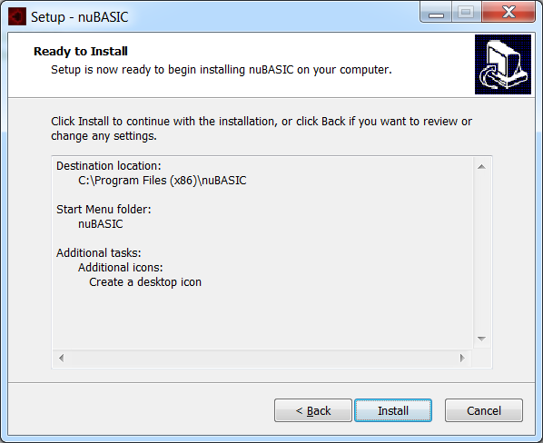

Installazione dell'interprete in LINUX

Prerequisiti
Per installare la versione completa di nuBASIC (quindi escludendo la versione “tiny”, compilata con opzione –enable-tinyver) sono necessari si seguenti componenti:
- X11 - X Windowing System(inclusi i tool xterm, xmessage)
- Simple DirectMedia Layer (SDL) 2-https://www.libsdl.org/
Questa libreria è richiesta dalle versiona 1.12 fino 1.16 di nuBASIC (le successive versioni non la richiedono)
Questa fornisce il supporto per la generazione di suoni della funzione PlaySound.
Per installare SDL2 su distribuzioni Debian/Ubuntu usare il comando:
$ sudo apt-get install libsdl2-2.0-0
Per installare SDL2 su Fedora/Centos usare il comando:
$ yum install SDL2-devel

nuBASIC dalla versione 1.17 non richiede SDL2
Anche se dalla versione 1.17 nuBASIC può essere ricompilato abilitando il supporto per SDL2 (usando l'opzione di configurazione –enable-sdl2), questo non è più richiesto.
Quando SDL2 non è abilitato, la funzione PlaySound basa la propria implementazione sul tool “aplay” nativamente disponibile in molte distribuzioni di Linux.

Xterm
Per la migliore resa delle applicazioni grafiche è consigliato installare anche xterm (già nativamente installato in molte distribuzioni).
Per l'installazione di xterm su Debian/Ubuntu usare il comando:
sudo apt-get install xterm
Per l'installazione di xterm su Fedora/CentOS usare il comando:
yum install xterm
Consigliamo, per fruire al meglio degli esempi di impostare xterm con sfondo nero (reverse-mode)

Xmessage
Questo tool è utilizzato da nuBASIC in Linux per la visualizzazione di dialog box.
Per l'installazione di xmessage su Debian/Ubuntu usare il comando:
sudo apt-get install xmessage
Per l'installazione di xterm su Fedora/CentOS usare il comando:
yum install xmessage

Installer Binari
Sono disponibili installatori binari per le più popolari distribuzioni di Linux, inclusi Debian, Ubuntu, openSUSE, Fedora, scaricabili seguendo il link https://sourceforge.net/projects/nubasic/files/binary/
In genere per installare il pacchetto è sufficiente da GUI fare doppio-click sull'installer e seguire le istruzioni.

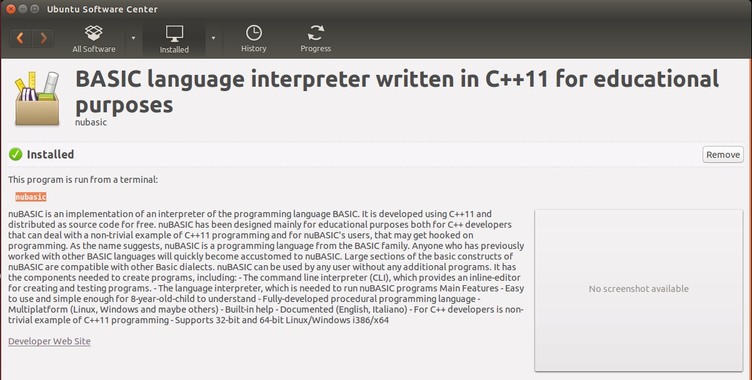Fig 18: nuBASIC installato su Ubuntu
Per l'installazione su Debian/Ubuntu scegliere gli installer .deb
- 64 bit -nubasic_<ver>_amd64.deb
- 32 bit -nubasic_<ver>_i386.deb

Per l'installazione su Fedora/openSUSE gli installer .rpm
- 64 bit -nubasic-<ver>.x86_64.rpm
- 32 bit -nubasic-<ver>.i386.rpm

Compilare nuBASIC
Per l'installazione in LINUX e altri sistemi operativi per i quali sia disponibile GCC 4.8.1 o superiori (si veda il link http://gcc.gnu.org/install/ per ulteriori informazioni su GCC) scaricare i pacchetti contenenti il codice sorgente denominati
- nubasic-<ver>.tar.gz.
Scomprimere l'archivio compresso una directory.
Da questa digitare in sequenza i comandi che seguono.

./configure
make
make install

Ad installazione ultimata è possibile caricare l'interprete con il comando nubasic.
Ulteriori e più aggiornate informazioni possono essere reperite al link http://www.nubasic.eu/how-to-install

Come compilare e installare nuBASIC su CentOS 6.x
Sul sistema CentOS è necessario compilare e installare nuBASIC a partire dai sorgenti.
Per poterlo fare è necessario innanzi tutto installare il compilatore GCC 4.8.2 (o superiori)
Per procedere con il compilatore, si consigliano i seguenti comandi:

yum install gmp-devel mpfr-devel libmpc-devel
curl -O ftp://ftp.gnu.org/gnu/gcc/gcc-4.8.2/gcc-4.8.2.tar.gz; tar zxf gcc-4.8.2.tar.gz
cd gcc-4.8.2; ./configure --enable-languages=c,c++ --disable-multilib
make; make install

Quindi si può procedere alla compilazione e installazione di nuBASIC dai sorgenti come descritto nel precedente paragrafo.

Esempi scritti in nuBasic
Il pacchetto di installazione di nuBASIC include numerosi esempi (gli stessi possono essere scaricati dall'indirizzo https://sourceforge.net/projects/nubasic/files/examples/), eccone un elenco:

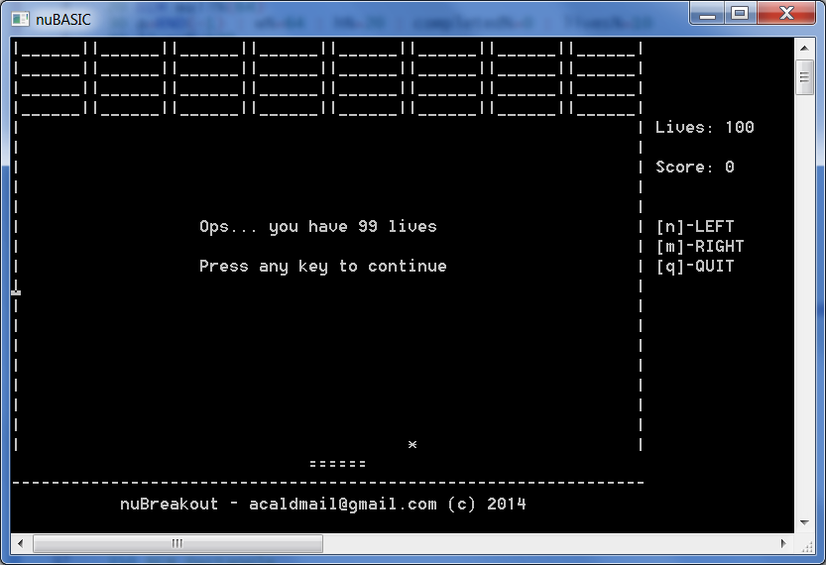 | Breakout.bas  Questo programma è un clone dell'omonimo gioco in modalità testo, scritto in BASIC classico, con numeri di linea e istruzioni di salto.
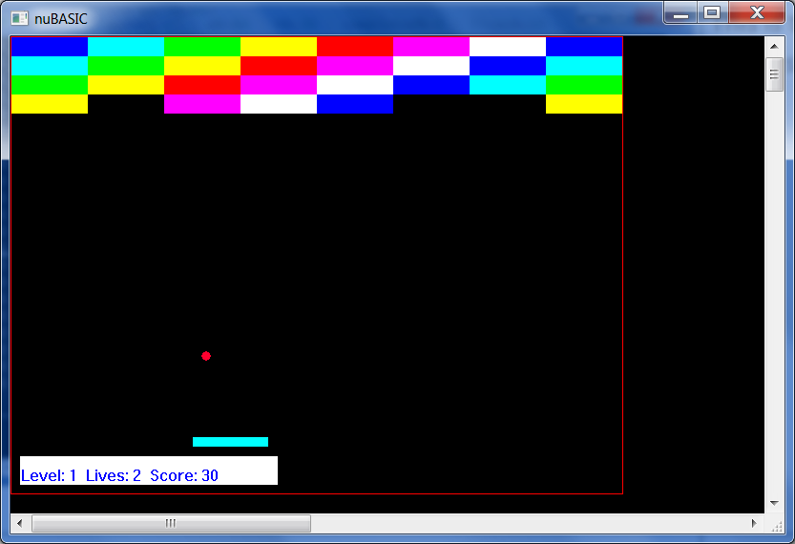 | Breakout2.bas e Breakout3.bas  Sono due varianti in modalità grafica del gioco Breakout.  Il primo è stato scritto usando le sub-routine realizzate mediante l'istruzione GOSUB, mentre il secondo usa un paradigma procedurale propriamente detto.
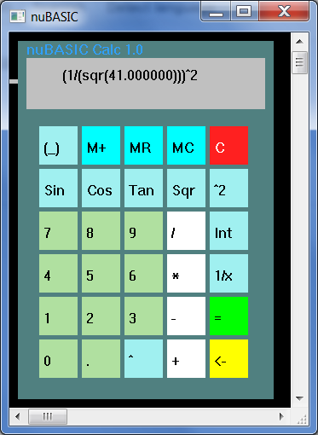 | Calc.bas  Questo esempio implementa le funzionalità di una calcolatrice. E' stato realizzato per dimostrare l'uso della funzione Eval che consente di valutare espressioni complesse come quelle che possono essere usate negli statement del linguaggio nuBASIC.  L'interfaccia utente richiede l'uso del mouse.

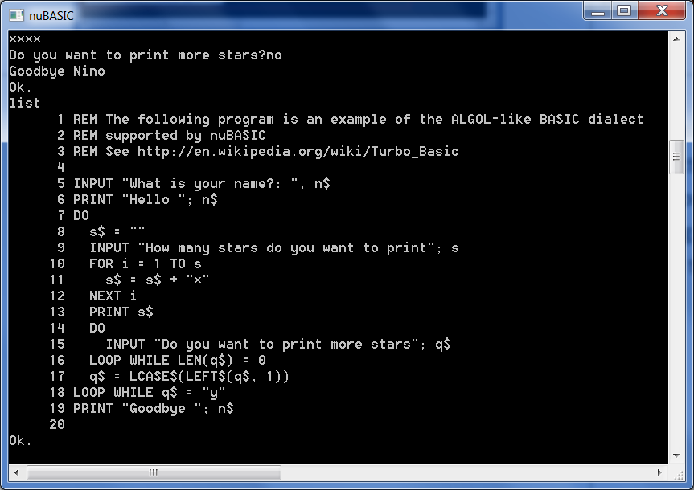 | Code.bas  Un esempio tratto dal web che mostra la compatibilità di nuBASIC con una sintassi ALGOL-like.  Si veda anche http://en.wikipedia.org/wiki/Turbo_Basic
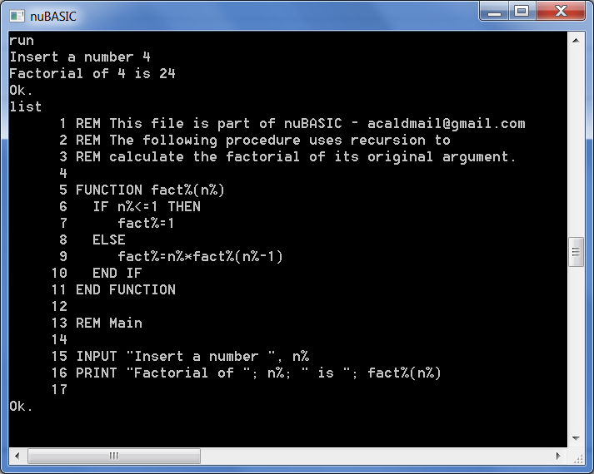 | Fact.bas  Recursive.bas  Esempi dell'uso della ricorsione in nuBASIC  Fact.bas mostra come usare la ricorsione per il calcolo del fattoriale di un numero intero.
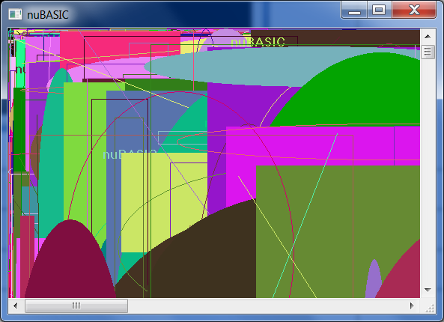 | Graph.bas  Graph2.bas  Questo programma mostra un esempio delle primitive grafiche di nuBASIC
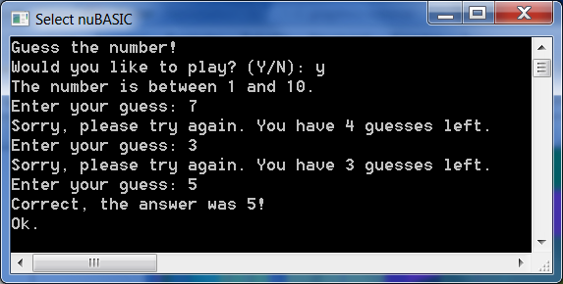 | Guess.bas  Questo semplice gioco sfida l'utente a indovinare un numero casuale in un intervallo tra 1 e 10, senza offrire il classico aiuto “troppo-grande” / “troppo-piccolo”  E' scritto in una dialetto Qbasic-like e tratto dal web.  Si veda anche il link http://en.wikipedia.org/wiki/QBasic

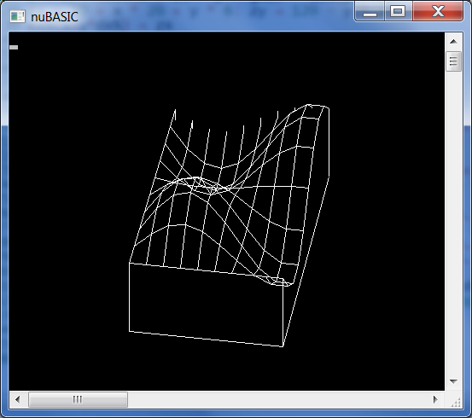 | Line.bas  Questo esempio mostra l'uso degli array in nuBASIC.
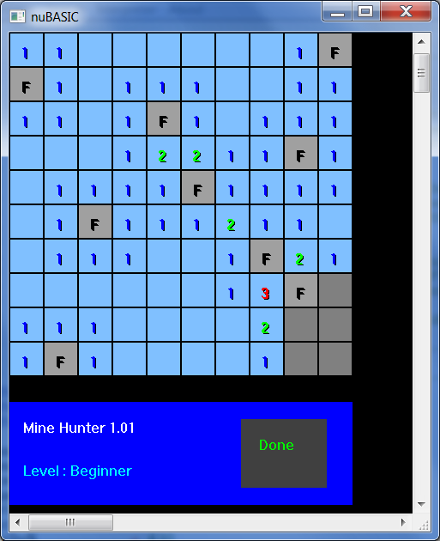 | Minehunter.bas  Col tasto sinistro del mouse si scoprono le celle coperte; laddove si vedano dei numeri questi corrispondono al numero di mine che si trovano nelle celle confinanti. Col tasto destro/centrale del mouse, viene posta un bandierina (F) sulla cella puntata, che indica il sospetto della presenza di una mina.  Alla fine di questo lavoro di ricerca si può scoprire l'esito della ricerca cliccando su “Done”.  Se per errore si finisce per scoprire una mina, questa esploderà causando l'immediata sconfitta.
nuTetris.bas
Questo programma implementa un clone del famoso gioco Tetris.
Chi non conoscesse Tetris può documentarsi seguendo il link http://en.wikipedia.org/wiki/Tetris

nuTetris3D.bas
Questa è una variante di nuTris.
Il gioco aggiunge una telecamera virtuale ai pezzi, mostrando medesima prospettiva del pezzo in caduta libera dall'alto verso il basso una scena in 3d in vista prospettica.

Parabola.bas
L'esempio mostra come disegnare una curva matematica su schermo.
Si veda anche http://en.wikipedia.org/wiki/Parabola

Raycast3D.bas
Questo programma dimostrativo interattivo implementa un semplice motore grafico basato sull'algoritmo di ray casting.
Per maggiori informazioni sul ray casting visitare anche i link http://en.wikipedia.org/wiki/Ray_casting
e
https://sites.google.com/site/eantcal/home/technical-articles/ray-casting-engine-3d-e-videogame

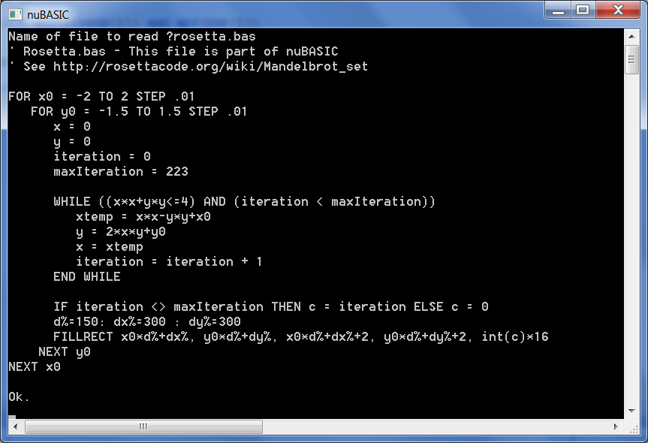 | Readfile.bas  L'esempio mostra come aprire e leggere il contenuto di un file di testo in nuBASIC.
Rosetta.bas/RosettaTxt.bas
L'esempio genera e disegna l'insieme di Mandelbrot.

Maggiori informazioni al seguente link:
http://rosettacode.org/wiki/Mandelbrot_set

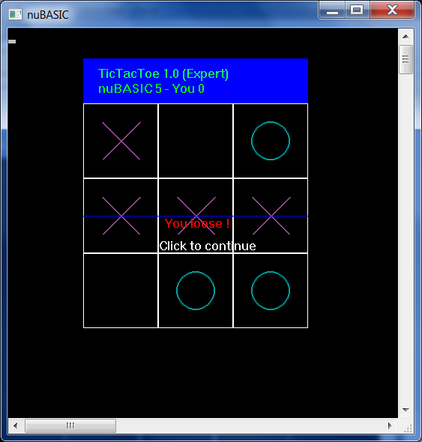 | TicTacToe.bas  Non poteva mancare uno dei più celebri giochini di “carta e matita” meglio noto in Italia come Tris  Maggiori informazioni al seguente link:  http://it.wikipedia.org/wiki/Tris_(gioco)
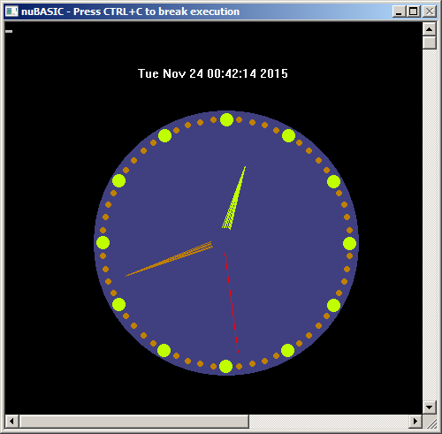 | clock.bas  Implementazione dell'orologio analogico
 | cartoon.bas, bitmap.bas, plane.bas  Questi esempi mostrano come visualizzare una bitmap letta da file su schermo.  Cartoon in particolare mostra una semplice animazione.

Informazioni sulle licenze d'uso

nuBASIC è distribuito sia in formato eseguibile binario precompilato per Windows e Linux, che in formato sorgente sotto le condizioni della licenza d'uso MIT (a partire dalla versione 1.48) e GPLv2, (fino alla versione 1.47).
Si veda anche https://github.com/eantcal/nubasic/blob/master/COPYING

NuBasicEditor per Windows e Linux è distribuito sia in formato binario eseguibile che come codice sorgente.

Questo editor avanzato di basa su Scintilla (http://www.scintilla.org/) che è un componente per l'editing open source e gratuito, fornito in forma di codice sorgente. La licenza di questo prodotto si può trovare al link (http://www.scintilla.org/license.txt).

Questa permette l'uso di questo componente sia in prodotti gratuiti che commerciali, senza particolari restrizioni.
La licenza d'uso è riportata di seguito.

License for Scintilla and SciTE

Copyright 1998-2002 by Neil Hodgson <neilh@scintilla.org>

All Rights Reserved

Permission to use, copy, modify, and distribute this software and its
documentation for any purpose and without fee is hereby granted,
provided that the above copyright notice appear in all copies and that
both that copyright notice and this permission notice appear in
supporting documentation.

NEIL HODGSON DISCLAIMS ALL WARRANTIES WITH REGARD TO THIS
SOFTWARE, INCLUDING ALL IMPLIED WARRANTIES OF MERCHANTABILITY
AND FITNESS, IN NO EVENT SHALL NEIL HODGSON BE LIABLE FOR ANY
SPECIAL, INDIRECT OR CONSEQUENTIAL DAMAGES OR ANY DAMAGES
WHATSOEVER RESULTING FROM LOSS OF USE, DATA OR PROFITS,
WHETHER IN AN ACTION OF CONTRACT, NEGLIGENCE OR OTHER
TORTIOUS ACTION, ARISING OUT OF OR IN CONNECTION WITH THE USE
OR PERFORMANCE OF THIS SOFTWARE.

